INFORME DE AUDITORÏA GUBERNAMENTAL CON
ENFOQUE INTEGRAL - MODALIDAD REGULAR
FIDEICOMISO PATRIMONIO AUTÓNOMO CONCESIÓN ASEO D. C.
FIDUCOLOMBIA
PERIODOS AUDITADOS: VIGENCIAS 2003 – 2004 - 2005
PLAN DE AUDITORÍA DISTRITAL 2006
FASE II
DIRECCIÓN TÉCNICA SECTOR SERVICIOS PÚBLICOS
NOVIEMBRE 2006
AUDITORÍA GUBERNAMENTAL CON ENFOQUE INTEGRAL AL FIDEICOMISO PATRIMONIO AUTÓNOMO CONCESIÓN ASEO D. C. – FIDUCOLOMBIA

Contralor de Bogotá | Óscar González Arana
Contralor Auxiliar | Óscar Alberto Molina García
Director Técnico Sectorial Ad Hoc | Patricia Rivera Rodríguez
Subdirector de Fiscalización | Mónica Inés Delgado Ortiz
Subdirector Análisis Sectorial | Livis De La Ossa Ochoa
Asesor Jurídico | Rafael Ramón Salazar Jaramillo
Equipo de Auditoria | Alfonso Bohórquez Gavilán Líder  Ernesto Salamanca Fernández  Isauro Yoscua Ordonez – Analista SAS

CONTENIDO

PAGINA No.

1. DICTAMEN DE AUDITORIA GUBERNAMENTAL
CON ENFOQUE INTEGRAL
Gestión y Resultados 2
Concepto sobre Gestión del P. A. Concesión Aseo D.C. 3
Opinión sobre los Estados Contables 3
Consolidación de hallazgos 7
Concepto de fenecimiento 7

2. ANALISIS SECTORIAL 8
2.1. ASPECTOS GENERALES Y ANTECEDENTES 8
2.2. ALCANCE DE LA GESTIÓN COMERCIAL Y FINANCIERA 10

3. RESULTADOS DE LA AUDITORIA 12

3.1. SEGUIMIENTO AL PLAN DE MEJORAMIENTO 12
  - RESULTADOS POR COMPONENTE DE INTEGRALIDAD:

SÍNTESIS Y HALLAZGOS DE AUDITORÍA 12

3.2.1. Evaluación del Sistema de Control Interno 12
3.2.2. Análisis al esquema del servicio de aseo 15

3.2.3. Evaluación de la Contratación 20

3.2.4. Análisis cumplimiento obligaciones 22

3.2.5. Evaluación de la Gestión Financiera 28

3.2.6. Control interno contable financiero 52

- CUADRO DE HALLAZGOS DETECTADOS
ANEXOS 55

1. DICTAMEN DE AUDITORIA GUBERNAMENTAL CON ENFOQUE INTEGRAL

Doctor
HUGO HERNAN SANTACRUZ GUERRERO
Representante Legal
Fiducolombia S. A.
Fideicomiso Patrimonio Autónomo Concesión Aseo D. C.
Ciudad

La Contraloría de Bogotá, con fundamento en los artículos 267 y 272 de la Constitución Política y el Decreto 1421 de 1993, practicó Auditoria Gubernamental con Enfoque Integral al Patrimonio Autónomo Concesión Aseo D. C. cuyo vocero es la Sociedad Fiduciaria Fiducolombia a través de la evaluación de los principios de economía, eficiencia, eficacia y equidad con que administró los recursos puestos a su disposición y los resultados de su gestión, los exámenes de los Balances Generales a 31 de diciembre de 2003, 2004 y 2005, la comprobación de que las operaciones financieras, administrativas y económicas se realizaron conforme a las normas legales, estatutarias y de procedimientos aplicables, la evaluación y análisis de la ejecución de los planes y programas de gestión ambiental y de los recursos naturales y la evaluación al Sistema de Control Interno.

Es responsabilidad de la administración el contenido de la información suministrada y analizada por la Contraloría de Bogotá. La responsabilidad de este ente de control consiste en producir un informe integral que contenga el concepto sobre la gestión adelantada por la administración de la fiducia, que incluya pronunciamientos sobre el acatamiento a las disposiciones legales y la calidad y eficiencia del Sistema de Control Interno, y la opinión sobre la razonabilidad de los Estados Contables.

El informe contiene aspectos administrativos, financieros y legales que una vez detectados como deficiencias por el equipo de auditoria, fueron corregidos (o serán corregidos) por la administración, lo cual contribuye al mejoramiento continuo de la organización y por consiguiente en la eficiente y efectiva producción y/o prestación de bienes y/o servicios en beneficio de la ciudadanía.

La evaluación se llevó a cabo de acuerdo con las normas de Auditoria Gubernamental Colombianas compatibles con las de general aceptación, así como con las políticas y los procedimientos de auditoria establecidos por la Contraloría de Bogotá; por lo tanto requirió, acorde con ellas, de planeación y ejecución del trabajo de manera que el examen proporcione una base razonable para fundamentar los conceptos y la opinión expresada en el informe integral. El control incluyó el examen, sobre la base de pruebas selectivas, de las evidencias y documentos que soportan la gestión de la entidad, las cifras y presentación de los Estados Contables y el cumplimiento de las disposiciones legales, así como la adecuada implementación y funcionamiento del Sistema de Control Interno.

GESTIÓN Y RESULTADOS

En concordancia con los resultados obtenidos durante las vigencias auditadas, a continuación describimos los puntos más importantes observados en las diferentes situaciones frente a la gestión de la Entidad.

Sistema de Control Interno

Analizados los procesos y procedimientos de los componentes de integralidad tenidos en cuenta, se estableció que el Sistema de Control Interno al cierre de 2003 presentaba deficiencias de comunicación, interacción, oportunidad, consistencia y coherencia de los procesos y procedimientos inherentes al negocio auditado. Con relación al 2004 aunque en menor grado, se verificaron algunas anomalías, de los aspectos ya comentados que son objeto de ajustes a futuro. Durante el periodo 2005 efectivamente se subsanaron en alto grado los aspectos ya comentados inherentes al negocio auditado.

Es importante recalcar que la fiducia no ha sido objeto de seguimiento por parte de la Contraloria del Banco para ninguna de las tres vigencias, siendo ella la que ejerce las funciones de control interno. Se considera que en la actualidad el sistema de control interno (SCI) es bueno con mediano riesgo, no obstante las deficiencias descritas en el informe.

Gestión Contractual

De manera general y efectuada revisión a los contratos no se evidenciaron irregularidades, se constató que en la parte formal los mismos cumplen con los requisitos en cuanto a pólizas de cumplimiento de garantías y demás documentación soporte de cada uno de ellos, firmados en originales.

Pese a lo anterior el equipo auditor considera que existen responsabilidades mutuas entre Fiducolombia, Cupic S. A., la UESP y los operadores en el ejercicio de los objetos contractuales pactados, su incumplimiento por parte de uno de ellos, afecta el desarrollo de las actividades tal como sucedió especialmente en las vigencias 2003 y 2004, tal como se evidencia a lo largo del informe.

Presupuesto

Teniendo en cuenta que los presupuestos que se manejan en la administración distrital provienen de la distribución de recursos aprobados por el Concejo de Bogotá, debe apartarse ese concepto por cuanto aquí esa situación no se presenta. Estos recursos tienen su origen en el recaudo del valor del aseo que pagan todos los usuarios del servicio en la ciudad de Bogotá, los cuales se consignan en cuentas corrientes o de ahorros de los diferentes bancos, con los que se tiene convenios especiales.

CONCEPTO SOBRE GESTIÓN DEL FIDEICOMISO PATRIMONIO AUTONOMO CONCESION ASEO D. C. - FIDUCOLOMBIA

El concepto de gestión y resultados presentado en los párrafos anteriores, nos permite conceptuar que la gestión adelantada por la entidad al cierre de la vigencia 2003, es deficiente al no acatar las disposiciones que regulan sus hechos y operaciones, no se presentó un oportuno y eficaz control en sus procesos y procedimientos, incidiendo en la eficiencia administrativa y operacional, por lo cual se da concepto desfavorable.

No obstante los esfuerzos realizados por la Fiducia, Cupic S. A. los Operadores y la UEPS e inclusive la interventoría ejercida por el Consorcio ISP, por las deficiencias detalladas en los párrafos anteriores y desarrolladas en el informe nos permite conceptuar que la gestión adelantada por la entidad al cierre de la vigencia 2004, es desfavorable.

Consecuentes con lo anterior, del desarrollo de las pruebas de auditoria y sus resultados se desprende que se han ajustado los procesos y procedimientos relativos al negocio auditado lo anterior permite conceptuar que la gestión adelantada por la entidad al cierre de la vigencia 2005, es eficiente y se da concepto favorable con observaciones.

OPINIÓN SOBRE LOS ESTADOS CONTABLES:

Vigencia 2003.
Si bien es cierto que los estados financieros del P. A. de la Concesión de Aseo presentados a través de Fiducolombia, deben observar las normas emitidas por la Superbancaria, también es cierto que estos deben estar presentados conforme a las normas que rigen la contabilidad consagradas en el Decreto 2649 de 1993.
Al respecto, la Contraloría observó que los estados financieros presentados no cumplen con los postulados respecto de las características de la información contable, en relación con los aspectos de racionabilidad, requisitos de la información contable en cuanto a su objetividad, consistencia, relevancia, verificación y comprensión, esencia sobre la forma, revelación plena, importancia relativa o materialidad, como se evidencia en el numeral 3 de este informe.

No se registraron contablemente los recaudos realizados del 19 al 30 de diciembre de 2003 por $10.385.0 millones, situación que afectó la razonabilidad de las cifras al cierre de la vigencia en un 351.33%, dado que la reportada fue por $4.132.0 millones, no obstante este valor haber sido registrado en enero de 2004. Lo anterior implica deficiente control del recaudo.

El valor del recaudo de la vigencia 2003 presentado por la Fiducia, difiere de la información suministrada por Cupic S. A., situación que genera incertidumbre acerca de cual es la cifra real a esa fecha, este hecho es originado en la falta de conciliación oportuna para establecer los ajustes y conformidad de información. No fue posible evidenciar mediante prueba de auditoria, que las cifras del P. A. Autónomo Concesión Aseo hicieran parte integral de los libros oficiales de la Fiducolombia; por lo anterior, se solicitó certificación al área contable del Banco, la cual fue aportada.
Los Estados Financieros presentados no contienen las notas a los mismos, conforme lo establece el Decreto 2649 de 1993, artículo 15. Lo anterior limita el análisis y comprensión de la información financiera; las notas presentadas con posterioridad no complementan la información.
No se evidenció que a Cupic S. A., se le hubieren realizado las retenciones en la fuente, a titulo de renta, como de IVA e ICA, con lo cual se incumple con el deber de agente retenedor, tampoco se registró en cuentas de orden esta obligación cuando se paga a título de anticipo.|

Por la importancia material de las observaciones detectadas por este ente de control fiscal, se establece que los estados financieros no presentan la realidad de los hechos económicos con corte a diciembre 31 de 2003, y por tanto no están razonablemente presentados, lo que conlleva a expresar opinión negativa.

Vigencia 2004.

Se presenta diferencia a 31 de diciembre en la cuenta de efectivo por $625.2 millones en el Balance del P. A. Concesión Aseo y el Balance del esquema de aseo, situación que genera incertidumbre respecto de la cifra real en este concepto. Según el saldo de partidas conciliatorias de la rendición de cuentas al cierre de la vigencia, éstas ascienden a $217.9 millones, no obstante, la administración presentó información y cifras que no concilian la diferencia, así: en libros débitos por $51.9 millones y créditos por $6.6 millones y en extractos débitos por $0.2 millones y créditos por $264.0 millones.

Dentro de la cuentas por pagar, al cierre de vigencia se presentó la cuantía de $2.021.1 millones por concepto de recaudo sin identificar, situación que incide en la aplicación correcta de pagos de los usuarios y por ende en la certeza de las cifras de la cartera.

Para diciembre en la cuenta del Patrimonio Autónomo Concesión Aseo D. C. del Banco Popular se registra saldo contrario a su naturaleza por - $513.411,63 según balance de prueba nivel movimiento. Situación que denota falta de depuración oportuna en los registros para una adecuada clasificación.

Por lo anteriormente señalado y acorde a lo expresado en el capítulo 3 de éste informe, la opinión sobre los Estados Financieros con corte a 31 de diciembre de 2004, es razonable con salvedades.

Vigencia 2005

La cuenta recaudos sin identificar al cierre de la vigencia 2005 ascendió a $3.245.6 millones, incrementándose en un 60,58% equivalente a $1.224.5 millones, situación que incide en la aplicación de pagos de usuarios y por ende la certeza de las cifras de cartera. A diciembre 31, los reportes de cartera entre Fiducolombia y Cupic S. A. presentan diferencia en cuantía de $2.173.0 millones.

Al analizar el comprobante de movimientos por tipo de documento 70, se evidencia que se afectan los rendimientos a favor de la UESP con descuentos por concepto de gravamen a los movimientos financieros, sin ser la UESP sujeto de este descuento el monto de los recursos e intereses generados, se giraron directamente a la Secretaria de Hacienda Distrital por instrucciones de la UESP; ante esta situación la entidad no ha gestionado ante la fiduciaria para que no se realicen los descuentos.

Con relación al cumplimiento de las obligaciones de la fiducia como agente retenedor, se evidenció que a Cupic S. A. se le efectúa retención del 4% a titulo de retención en la fuente por servicios, siendo el porcentaje correcto el 11%, de acuerdo a normas de carácter tributario. Aplica a todas las vigencias auditadas

En el informe de interventoría del bimestre octubre-noviembre de 2005, se señalan 55 días de diferencia para la reciprocidad con los bancos en el bimestre julio-agosto-05 y 49 días de diferencia para el bimestre septiembre- octubre- 05 por un mal cálculo en la aplicación de la fórmula, dejando de ganar rendimientos financieros en cuantía indeterminada para los periodos mencionados y generando incertidumbre para las vigencias 2004 a 2005, situación que afecta patrimonialmente los recursos del esquema.

No se cuenta con manuales específicos: financiero, operativo, de funciones ni de procedimientos, que constituyan instrumento previo a cualquier proceso de gestión de la calidad, lo suficientemente completo para poder identificar en ellos las instrucciones para el ejercicio financiero, operativo y el desempeño de las labores del personal involucrado en el negocio auditado. Aplica a todas las vigencias.

De hecho la memoria institucional se concentra en cabeza de funcionarios con el riesgo de interpretación variable y aún de posible pérdida en caso de traslado interno o de retiro de la entidad

Por lo anteriormente señalado y en concordancia a lo expresado en el capítulo 3 de éste informe, la opinión sobre los Estados Financieros con corte a 31 de diciembre de 2005, es razonable con salvedades, por los efectos de los aspectos observados.

La contabilidad del esquema de aseo no se realizó en forma oportuna debido al desconocimiento del proceso y procedimiento para integrar la información entre las partes que desarrollan las labores administrativas y operativas del negocio de aseo en Bogotá D. C.

La cartera del Esquema no se encuentra debidamente provisionada ni clasificada por edades, no se presentaron notas a los Estados Financieros lo cual dificulta el análisis de datos. A partir del 19 de noviembre de 2004 se empezó a implementar su operatividad y hasta mediados de 2005 se contó con registros consistentes de las vigencias 2003 a 2005. Así mismo, no se efectuó provisión las partidas conciliatorias con más de 30 días de antigüedad.

La demora en la entrega de la información y en la operatividad de la estructura contable y financiera, denotan que para la concesión aseo y las responsabilidades específicas de la fiducia, según los soportes del contrato que hacen parte integral del mismo, no presentó cumplimiento a cabalidad en concordancia con lo normado en la Resolución 113 de 2003 de la UESP.

Lo precedente en concordancia con las debilidades del control interno contable, desarrollado al final del capítulo 3. Aplicable para todas las vigencias.

CONSOLIDACIÓN DE HALLAZGOS

Efectuada la presente auditoria, como puede observarse en el anexo No. 1, se configuraron veintiún hallazgos administrativos.

CONCEPTO DE FENECIMIENTO

Por el concepto desfavorable emitido en cuanto a la gestión realizada, el cumplimiento de la normatividad, la calidad y eficiencia del Sistema de Control Interno y la opinión negativa expresada sobre la razonabilidad de los Estados Contables, las Cuentas rendidas por la entidad, correspondiente a las vigencias 2003 y 2004 no se fenecen.

Por el concepto favorable con observaciones para la gestión y resultados, complementado con la opinión razonable con salvedades a los estados contables, la cuenta para el año 2005 se fenece.

A fin de lograr que la labor de auditoría conduzca a que se emprendan actividades de mejoramiento de la gestión pública, la entidad debe diseñar un Plan de Mejoramiento que permita solucionar las deficiencias puntualizadas, en el menor tiempo posible, documento que debe ser remitido a la Contraloría de Bogotá, dentro de los quince días al recibo del presente informe.

El Plan de Mejoramiento debe detallar las medidas que se tomarán respecto de cada uno de los hallazgos identificados, cronograma en que implementarán los correctivos, responsables de efectuarlos y del seguimiento a su ejecución.

PATRICIA RIVERA RODRÍGUEZ
Director Técnico Sectorial Ad Hoc para
Fideicomiso P. A. Concesión Aseo D. C.

Bogotá, D. C., Noviembre 30 de 2006

- ANALISIS SECTORIAL

2.1 ASPECTOS GENERALES Y ANTECEDENTES

Los servicios públicos son inherentes a la finalidad social del Estado y como tal, es su deber asegurar la prestación eficiente de los mismos a los habitantes del territorio nacional. A partir de este principio constitucional se ha venido desarrollando el marco normativo de los servicios públicos domiciliarios en el país, hasta cubrir prácticamente todos los ámbitos asegurando en buena medida que la prestación de los mismos, encuentre sustento legal en todos los procesos, es decir, la prestación de servicios públicos es una actividad reglada en Colombia.

En la prestación de servicios públicos, los desarrollos legales permiten que los mismos sean prestados directamente por el Estado o por los particulares, en todo caso buscando asegurar siempre la prestación eficiente de los servicios públicos.

En este contexto, el servicio de aseo en Bogotá hasta 1994, fue prestado por la Empresa Distrital de Servicios Públicos –EDIS-, entidad que hizo crisis y obligó a la adopción del esquema de concesiones para hacer viable la prestación del servicio.

En efecto, la EDIS venía demostrando su incapacidad para asumir la prestación del servicio de aseo en condiciones de eficiencia económica, suficiencia financiera y calidad en la prestación. Por esta razón, desde 1989 se inició con un proceso de subcontratación de los servicios de aseo mediante empresas privadas, que asumieron en un principio el 40% de la ciudad; para 1991 asumieron el 60% y con la liquidación de la EDIS, se dio nacimiento a la Unidad Ejecutiva de Servicios Públicos –UESP-, creada mediante el Decreto 782 de 1994, cuyo objeto es la planeación, coordinación, supervisión y control de la prestación de los servicios de barrido, recolección, transferencia, disposición final de residuos sólidos, limpieza de áreas públicas y operación del área comercial del servicio de aseo urbano en el Distrito Capital. Posteriormente mediante el Decreto 399 de 1998, se le asignaron las funciones de planeación, coordinación, supervisión y control en la prestación del servicio de alumbrado público.

La UESP fue la responsable de dar inicio a la nueva concesión de aseo, la cual a partir de octubre de 1994 le entregó a 4 operadores la recolección barrido y limpieza en el 100% de la zona urbana mediante el esquema de Áreas de Servicio Exclusivo (ASE) y a un operador adicional, el manejo del Relleno Sanitario Doña Juana.

La historia de las concesiones del servicio de aseo en Bogotá se enmarca en dos generaciones, la primera comprende el período 1994 - 2003 y la segunda del 2003 al 2010. A su vez, la primera generación tuvo una primera fase que va desde de 1994 hasta 1999, que le brindó al Distrito la posibilidad de prestar el servicio de aseo soportándose exclusivamente en las tarifas establecidas sin recurrir a los recursos del presupuesto distrital.

Los concesionarios adelantaron un censo en el Distrito con el fin de identificar, categorizar y cobrar el servicio a un número real de usuarios. Con anterioridad, esta tarea era adelantada por la Empresa de Acueducto y Alcantarillado de Bogotá (Distrital), por lo que nunca se había logrado contar con un catastro de usuarios exclusivo y con las particularidades del servicio de aseo.

La segunda fase de la primera generación comprendió el periodo 1999 – 2003, en la cual se incluyeron, algunos servicios adicionales como el corte de césped en los separadores viales, así como la transferencias de un porcentaje del recaudo del servicio.

La segunda generación (periodo 2003 - 2010), tomó la experiencia recaudada con el fin de mejorar sustancialmente no sólo la cantidad y calidad de los servicios ofrecidos, sino también simulando escenarios de eficiencia económica y suficiencia financiera para asegurarle a los usuarios, la prestación de un servicio en un todo ajustado a una retribución acorde con los máximos permitidos por la regulación.

Es necesario precisar que en la nueva concesión de aseo, los cálculos de los recaudos para la estructuración financiera se efectuaron teniendo en cuenta los parámetros y descuentos que se deben hacer a los usuarios agrupados o multiusuarios, de acuerdo con la definición establecida por la Comisión de Regulación de Agua Potable y Saneamiento Básico –CRA-, los descuentos otorgados a los usuarios por la competencia y las nuevas tipificaciones de los usuarios pequeños productores para pagar su tarifa en función del volumen de producción de residuos.

En la actual concesión del servicio de aseo, según el Reglamento de la Gestión Comercial y Financiera del Servicio de Aseo en el Distrito Capital, adoptado mediante la Resolución No.113 de 2003 de la UESP, la gestión comercial y financiera está bajo la responsabilidad de los concesionarios del servicio ordinario de aseo y del concesionario de recolección de residuos hospitalarios. Los concesionarios del servicio ordinario de aseo deben adelantar una gestión comercial y financiera propia dentro de su respectiva delimitación geográfica del Área de Servicio Exclusivo –ASE-, al igual que el concesionario de recolección de residuos infecciosos y de riesgo biológico, para su conjunto de usuarios en la ciudad de Bogotá.

2.2. ALCANCE DE LA GESTIÓN COMERCIAL Y FINANCIERA

La gestión comercial y financiera del servicio de aseo comprende las actividades de administración del catastro de usuarios, facturación, recaudo de los pagos, gestión de cartera, administración de los dineros, liquidación y pago a los diferentes centros de costo, atención al usuario en los aspectos referentes a la prestación del servicio de aseo, montaje, operación y administración de los sistemas de información y elaboración de los informes y reportes requeridos por UESP y por quienes realicen las labores de supervisión y de control; todo ello sin perjuicio de las obligaciones que se establecen en el Reglamento para la recolección, barrido y limpieza de vías y áreas públicas y corte de césped y transporte de los residuos al sitio de disposición en el Distrito Capital de Bogotá y en el Reglamento para la concesión del servicio especial de recolección de residuos hospitalarios en la ciudad de Bogotá.

Para adelantar las actividades de recaudo, administración de los dineros, liquidación y pago a los diferentes centros de costo y montaje, operación y administración del centro único de procesamiento de información comercial, los concesionarios del servicio ordinario de aseo deberán suscribir un contrato de fiducia mercantil con una entidad fiduciaria.

En cuanto al desarrollar de las actividades de administración del catastro de usuarios, facturación del servicio, gestión de cartera, la elaboración de informes y reportes y demás actividades que se requieran para el cobro de la prestación del servicio de aseo, la entidad fiduciaria deberá por mandato de los concesionarios del servicio ordinario de aseo, montar, operar y administrar el centro único de procesamiento de información comercial. Será responsabilidad de los concesionarios de recolección de residuos hospitalarios exclusivamente la operación y administración de su catastro de usuarios en el centro único de procesamiento de información comercial.

En concordancia con lo anterior, los concesionarios contrataron los servicios de Fiducolombia S. A. el 30 de septiembre de 2003 a través del contrato de administración y pagos número 1996, cuyo objeto es la constitución de un patrimonio autónomo a través del cual se desarrollan la actividades correspondientes al recaudo de los recursos resultantes de la facturación del servicio de aseo a los suscriptores, la inversión de tales recursos, la administración y pagos de los diferentes centros de costos y a terceros y el montaje, operación y administración, en calidad de mandatarios con representación de los fideicomitentes del Centro Único de Procesamiento de Información Comercial y Financiera, con el significado y alcances señalados en el contrato, con el fin de establecer un mecanismo fiduciario que facilite a los fideicomitentes el cumplimiento de las obligaciones comerciales y financieras de los contratos.

A su vez, por mandato de los concesionarios, la fiducia firmó el contrato de servicios con CUPIC S. A. el 19 de noviembre de 2003, para efectuar a través de dicha entidad, las actividades de Centro Único de Procesamiento de Información.

A manera de conclusión, el cambio en la operación y administración del servicio de aseo a través del esquema de las concesiones ha llevado paulatinamente a la sostenibilidad financiera del esquema, sin tener que acudir a recursos del presupuesto distrital, principalmente por la mejora indiscutible en los sistemas de información, relacionados con el catastro de usuarios, en donde se han incorporado usuarios que con el esquema anterior no pagaban los servicios. Desde luego los todos los progresos son atribuibles también a las herramientas previstas en la Ley 142 de 1994 y los desarrollos de la Comisión de Regulación de Agua Potable y Saneamiento Básico –CRA-, que definieron claramente las obligaciones y derechos tanto para los usuarios como para las empresas prestadoras, así como el fortalecimiento de los esquemas tarifarios que buscaron la suficiencia financiera de las empresas.

3. RESULTADOS DE LA AUDITORIA

3.1 SEGUIMIENTO AL PLAN DE MEJORAMIENTO

No se practicó, por cuanto este es el primer proceso auditor que se realiza al Patrimonio Autónomo Concesión Aseo D. C.

3.2 RESULTADOS POR COMPONENTE DE INTEGRALIDAD: SÍNTESIS Y HALLAZGOS DE AUDITORÍA.

3.2.1 Evaluación del Sistema de Control Interno

Dentro de la selección de las áreas para realizar la evaluación del Sistema de Control Interno, se escogió la gerencia del negocio unida al área contable por cuanto las funciones de una y otra contemplan la autorización, registro y control, del recaudo en bancos originado por los usuarios del servicio de aseo, de los giros que se efectúan a los operadores o concesionarios por concepto de retribución de sus servicios prestados. El método utilizado es el de entrevista a personal directivo y operativo que tiene injerencia dentro del proceso.

Ambiente de Control: El sistema operante en la fiducia se basa en normas de conducta y comportamiento contenidas en el código de la entidad, dentro de los cuales se establecen los principios éticos, políticas, valores corporativos, normas y criterios que deben cumplir el recurso de talento humano.

En la entrevistas se conoció que la directora de la Fiducia Patrimonio Autónomo Concesión Aseo conoce los principios y valores establecidos por la entidad. En relación al compromiso y respaldo del nivel directivo para el fortalecimiento del Sistema de Control Interno, indicó que encuentra eco en sus superiores jerárquicos. Además de ello, la fiduciaria se encuentra certificada en sus procesos y procedimientos

En cuanto al autocontrol, expresó que se practica en los procesos y procedimientos por cada uno de los funcionarios que organizan sus trabajos y se aseguran de la mejor manera posible su implementación. Agregó que no se contaba con un Plan de Acción específico para el área, debido a que se debía considerar dentro de las normas generales de Bancolombia para el manejo de los negocios fiduciarios. En referencia a la cultura del dialogo, señaló que se aplicaba y era vivencial.

Concluyendo, la fase de Ambiente de Control en esta área se considera buena, con calificación de 3.80 lo cual representa bajo riesgo.
Administración del Riesgo: La fiducia tiene un sistema de administración de riesgos donde se identifican los riesgos latentes que amenazan el cumplimiento de sus obligaciones, se describen las medidas existentes, cuales se deben mejorar y los detalles de implementación.

Participan en la identificación de los riesgos y tienen conocimiento del manejo de los mismos, considerando que convivieron con ellos y hubo gestión suficiente de la Alta Dirección para su manejo y control.

En conclusión, la fase de Administración del Riesgo en esa dependencia, es bueno con una calificación de 4.0, constituyendo un bajo riesgo.

Operacionalización de los Elementos: Se tienen en cuenta las directrices y procedimientos establecidos por Fiducolombia que se aplican a todos los negocios que manejan, entre ellos el del Patrimonio Autónomo Concesión Aseo D. C.

Actúan de acuerdo a sus normas internas propias de la entidad y externamente en concordancia con los lineamientos legales impartidos por los entes de control, como la Superintendencia Financiera. La entidad cumple con la obligación de suministro de informes y reportes a los componentes del esquema.

Como mecanismos de verificación y evaluación, la entidad se soporta en las Normas ISO-9000, que son renovadas anualmente para ejecutar los procedimientos establecidos.

Se considera que el negocio fiduciario auditado tiene una estructura funcional. Sin embargo, en el área evaluada se vislumbra de tipo jerarquizado, es decir, rígido y mecanizado. Desde hace más de cinco meses hace falta cubrir la vacante de Gerente, razón por la cual dicha labor ha sido ejercida por la Directora.

En referencia a los procesos y procedimientos, consideran que con el reglamento interno y lo señalado en las normas de Bancolombia no es necesario tener más procedimientos específicos, estimándose que los procesos se llevan conforme a lo establecido en la ley.

El hecho de que la fiducia a través de la directora del negocio auditado expusiera reserva en cuanto a los procesos y procedimientos e incluso en relación con los manuales de funciones, no es procedente ni lógico, máxime por la complejidad del negocio. Se evidenció carencia de manuales específicos.

Respecto al talento humano, las hojas de vida están en Gestión Humana. Se indicó que la Alta Dirección ha realizado gestión para cubrir los respectivos reemplazos de personal. Por tanto, se aprecia que el área auditada, no contó con una oportuna revisión real de las calidades del recurso humano.

En cuanto a los sistemas de información, cuenta con adecuados canales de comunicación en la medida de las necesidades y requerimientos. Las partes por iniciativa propia o por sugerencias de la interventoría han implementado dichos sistemas. Sin embargo, en un comienzo por falta de conocimiento de la integralidad del negocio no se laboró en equipo, lo cual dificultó el cumplimiento de las obligaciones, en especial las relativas al área financiera. Esta situación ha mejorado en alto grado.

En referencia a las entidades vigiladas por la Superintendencia Bancaria, es necesario expresar que Fiducolombia cuenta con un defensor del cliente para atender PQR, al cual se puede dirigir un usuario del servicio en lo referente con el tema financiero y también por medio de los operadores.

Se pudo comprobar que la Oficina de Contraloría no ha realizado visita al negocio fiduciario auditado. Se evidenció que la interventoría del esquema ejercida por el Consorcio ISP efectuó su labor de manera juiciosa y constante, hubo celeridad y colaboración en la atención de los requerimientos efectuados por parte de este equipo auditor. ISP ha enviando observaciones a través de solicitudes de acciones correctivas y de cumplimiento, que fueron acatadas dando respuesta a las explicaciones solicitadas, mediante oficios formales o actas de visita.

En la fase Operacionalización de los Elementos, obtiene una calificación de 3.80, la cual es buena y representa un bajo riesgo.

Documentación: Existe un archivo central al cual acuden los empleados en búsqueda de información, que pueden hacerla personalmente o a través de Intranet. Si la información requerida no se encuentra en el archivo del edificio, es solicitada al archivo externo, según convenio con Almacenar S. A. Existe un formato de control donde se anota la identificación de la información, fecha y nombre de quien la solicita.

Se estableció que los archivos son seguros, existe un control en el manejo de ellos y los computadores tienen claves que evitan el acceso de personas diferentes a quien está asignado.

Los soportes de las actas, los informes de rendición de cuenta bimensual y semestral no se encontraron foliados. Estos se entregan a la Central de Archivo en donde se custodiaban por un término prudencial dependiendo de la frecuencia de consultas, trasladándose posteriormente a la empresa encargada de su archivo y custodia.
En cuanto a los diferentes manuales (operativo, de procedimiento y proceso, de funciones y requisitos), Fiducolombia dice que opera la reserva y el know how, se guían por el Reglamento Interno.

Para la sujeción a normas y disposiciones, los funcionarios señalan que aplican las de la Superintendencia Financiera. Consideran que cuando se emite una norma es difundida con cierto grado de oportunidad.

Se da una calificación de 3.4 para la fase de Documentación, considerándose buena, por lo cual representa un mediano riesgo.

Retroalimentación: En las reuniones periódicas realizadas por el Comité Fiduciario, se hace un examen de las actividades realizadas, tomando las medidas correctivas y las acciones que consideren convenientes, retroalimentando a todo el esquema del aseo, pues sus participantes representan a cada uno de los componentes del sistema y son ellos los que a su vez retroalimentan a sus respectivas entidades.

Con la evidencia de las visitas efectuadas por la Interventoría y la participación de ésta en los Comités Directivos, se efectúa la retroalimentación para subsanar observaciones, emitiendo informe donde se plasma la situación del área. En relación a la contabilidad del esquema de aseo, no se evidencia oportunidad en la gestión entre las partes involucradas en cuanto a la consistencia requerida para sustentar en debida forma sobre todo lo inherente a la información financiera

La calificación para la fase de Retroalimentación se establece en 3.60, considerándola buena con mediano riesgo.

De acuerdo con la evaluación de las fases, lo plasmado en el cuestionario de evaluación por la directora del negocio auditado, las evidencias observadas en la visita practicada a las personas y áreas, se concluye que el Sistema de Control Interno operante para el negocio auditado es bueno con una calificación de 3.72 lo cual representa un mediano riesgo.

    - Análisis al esquema del servicio de aseo

Alrededor del negocio de la Fiducia, intervienen directa e indirectamente varios componentes del sistema que en general integran el llamado esquema del servicio de aseo. No se puede tomar aisladamente un componente, pues siempre se va a encontrar que está ligado a una cadena de entidades que interactúan armónicamente.

Para comprender esta situación, se menciona a la UESP como el ente rector al cual están ligadas las demás entidades, como son los cuatro operadores del servicio de aseo, Cupic S. A., Impsat S. A., Fideicomiso Patrimonio Autónomo Concesión Aseo D. C, Ecocapital, Relleno Doña Juana, Consorcio IPS y otros ocasionales.

A fin de complementar el entendimiento del esquema, a continuación se hará una referencia descriptiva de algunos de ellos.

3.2.2.1 Concesionarios u Operadores de Aseo

A mediados del mes de julio de 2003 luego del respectivo proceso licitatorio, la UESP suscribió contratos con las empresas privadas que se encargarían del servicio de recolección y transporte hasta el sitio de tratamiento o disposición final de los residuos generados por usuarios residenciales, pequeños y grandes productores; barrido y limpieza integral de vías, áreas y elementos que componen el amoblamiento urbano público con recolección y transporte de los residuos generados por estas actividades, y corte de césped en todas las áreas verdes públicas ubicadas en separadores viales, las vías peatonales, ciclo-rutas, glorietas, rotondas, orejas o asimilables, zonas verdes de andenes que no estén a cargo de moradores, propietarios o administradores de los predios del frente, parques públicos definidos en el Plan de Ordenamiento Territorial, zonas de protección ambiental y zonas de espacio público. Todos los residuos son transportados al sitio de disposición ubicado en el relleno Doña Juana situado al sur de la ciudad.

Las empresas ganadores de la licitación fueron: Limpieza Metropolitana - LIME S. A. E.S.P.,( ASES Nos. 1 y 5), Aseo Técnico de la Sábana – ATESA S. A. E.S.P.(ASE la No. 2 ), Consorcio ASEO CAPITAL S. A. E.S.P. (Nos. 3 y 4) y Ciudad Limpia S. A. E.S.P. (ASE No. 6).

En los contratos de concesión se establecieron las condiciones de operabilidad, funcionamiento comercial y financiero contenidas en las Resoluciones Nos. 113 y 114 de 2003. También se estableció la retribución como contraprestación por la totalidad de las obligaciones contractuales asumidas, estimado en un porcentaje sobre los recaudos por concepto de tarifas del servicio de aseo calculados para cada uno de los siete años que dura la concesión, los cuales se muestran en el cuadro No. 1.

CUADRO No. 1

Se analiza que la UESP basada en la experiencia precedente, dió un nuevo impulso para mejoramiento del servicio de aseo, tomando las seis áreas en que se dividió a la capital y adjudicándolas a operadores independientes, logrando su ordenamiento a través de la resoluciones antes mencionadas.

3.2.2.2. Cupic S. A. - Centro Unificado de Procesamiento de Información Comercial

Dentro de la gestión comercial y financiera del servicio de aseo a cargo de los concesionarios, se incluyen las actividades de catastro de usuarios, facturación del servicio, elaboración de informes y reportes, además de otras actividades que se requieren para el cobro de la prestación del servicio de aseo, que deben realizarse a través de un centro único de procesamiento de la información comercial.

Los mayores concesionarios u operadores del servicio de aseo, es decir, Limpieza Metropolitana - LIME S. A. E.S.P. que tiene las ASES No. 1 y 5, en unión con el Consorcio ASEO CAPITAL S. A. E.S.P. que opera en las ASES Nos. 3 y No. 4, constituyeron una nueva sociedad denominada CUPIC S. A. según escritura pública No. 0001927 de la Notaria 47 de Bogotá del 24 de julio de 2003, con capital autorizado, suscrito y pagado por valor de $25.0 millones.

Existe un Comité Fiduciario integrado por un representante de cada una de las ASES, el Gerente de la UESP o su delegado, el interventor designado por la UESP y Fiducolombia, reuniéndose al menos una vez al mes de manera ordinaria o extraordinaria. Su función principal es velar por el cumplimiento del contrato de fiducia, vigilar el cumplimiento de las actividades de Cupic S. A., otorgar instrucciones y decidir asuntos con miras a proteger los intereses del fideicomiso y que tengan que ver con su desarrollo. La secretaría es ejercida por la fiduciaria.

Su organigrama organizacional está conformado por la Junta Directiva, la gerencia con una coordinación administrativa y financiera y tres (3) direcciones: facturación, recaudo y sistemas.

La Dirección de Facturación, lliquida y factura el servicio ordinario de aseo y el servicio especial de hospitalarios. Administra la base de datos de los usuarios, procesa la información y la envía a la EAAB, para la impresión de las facturas y su reparto. Cuando solo hay prestación del servicio de aseo y no de agua, lo hace directamente a partir de la base de datos, procesa información, realizando impresión de facturas y su correspondiente reparto.

La Dirección de Recaudo garantiza la eficiencia y la eficacia en el procesamiento de la información del recaudo, generando información segura, oportuna, confiable y razonable. Recibe información de las entidades financieras autorizadas para realizar el recaudo, siendo procesada diariamente, validada y aplicada a los usuarios, generando reportes de pagos aplicados o no aplicados y los pagos pendientes por identificar, con destino a los concesionarios u operadores del servicio de aseo, a la UESP, a la interventoría (Consorcio ISP) y a Fiducolombia.

La Dirección de Sistemas asegura que siempre se cuente con la infraestructura tecnológica y de sistemas para soportar las operaciones de los registros de facturación y recaudo de los operadores de aseo, atendiendo solicitudes de asistencia técnica internas y externas.

Analizando esta nueva sociedad, se observa que es producto de la división de la anterior empresa ECSA, quien anteriormente tenía funciones del manejo de la información y del manejo financiero. Ahora Cupic S.A. se dedica exclusivamente al manejo sistematizado de toda la información, incluyendo la facturación y excluyendo el cobro de cartera, para suministrarla a los demás integrantes del sistema, con lo cual se logra una independencia en los diversos procedimientos vistos a nivel macro.

3.2.2.3 Fiducolombia

Dando cumplimiento a lo establecido en la resolución No. 113 de 2003 de la UESP, los concesionarios procedieron a adoptar la figura de fiducia mercantil y para ello acudieron a Fiducolombia, conformando el Fideicomiso Patrimonio Autónomo Concesión Aseo D. C., el cual fue materializado mediante la suscripción del contrato No. 1996 de septiembre 30 de 2003. En su capítulo cuarto, cláusula cuarta, se establecen las obligaciones que debe cumplir en relación a diferentes aspectos, que resumidas son las siguientes:

- Con relación a la facturación del servicio de aseo: publicar en un medio de amplia circulación, las tarifas vigentes para la prestación del servicio ordinario de aseo y de recolección de residuos hospitalarios.

- Referente al recaudo de la facturación y la cartera del servicio de aseo: suscribir convenios con las entidades financieras, para el recaudo de los recursos provenientes de la prestación del servicio de aseo. Realizar requerimientos a las entidades bancarias para solucionar inconsistencias de partidas conciliatorias, según informe de Cupic. Mantener registros contables de cuentas bancarias recaudadoras actualizados, analizados y depurados. Registrar en forma separada en las cuentas del Patrimonio autónomo, los recursos destinados a cubrir el costo del suministro y/o reposición de contenedores. Administrar los recursos recibidos por concepto de los pagos efectuados por los suscriptores y de otros dineros aportados o producidos por el esquema financiero del servicio de aseo.

- Respecto a los pagos a centros de costos: realizar los pagos correspondientes a los diferentes centros de costos relacionados e indicados en los pliegos de condiciones, según liquidación suministrada por Cupic. Realizar la liquidación y contabilización del balance consolidado de subsidios y contribuciones con base en las actividades de recaudo y de acuerdo con la reglamentación del Fondo de Solidaridad y Redistribución de ingresos, a partir de información de Cupic.

- Con relación a la contabilidad del Patrimonio Autónomo: llevar contabilidad separada con base en información suministrada por Cupic. Registrar los movimientos contables de los recursos y suministrar mensualmente a los concesionarios y a la UESP, el balance general y el Estado de Pérdidas y Ganancias. Elaborar los estados financieros, balance general y estado de resultados y entregarlos mensualmente a la UESP.

- Referente al Centro Único de Procesamiento de Información Comercial y Financiera: contratar con Cupic en calidad de mandataria con representación de los concesionarios. Recibir de Cupic la información necesaria para el desarrollo de las actividades a su cargo. Informar al Comité Fiduciario de la ocurrencia de cualquier incumplimiento de Cupic en sus obligaciones.

- En cuanto a la inversión de los recursos fideicomitidos: los excedentes y rendimientos serán invertidos en el Fondo Común Ordinario Fiducuenta, también podrán ser depositados en cuentas de ahorro o corriente. El parágrafo menciona que deberán depositarse en instrumentos financieros de renta fija de mínimo riesgo y de mayor seguridad en el mercado.

- Con relación a la presentación de informes: con destino a los concesionarios y a la UESP, mensualmente presentará un informe relacionado con los recursos administrados. Semestralmente, a los concesionarios presentará una rendición de cuentas según lo establecido en la Circular Externa 007 de 1996 de la Superintendencia Bancaria. A la terminación del contrato presentará un informe definitivo de su gestión con destino a los concesionarios o fideicomitentes.

- En referencia a la Interventoría Financiera: permitir a la UESP o a la interventoría designada, verificar y supervisar el cumplimiento de las obligaciones, permitir el acceso a la información y al soporte de la misma.

- Para el momento de terminación de los contratos de concesión: brindar apoyo técnico y logístico para la migración de la información comercial y operativa a los nuevos concesionarios que iniciaren la prestación del servicio de aseo, para que el empalme se haga eficientemente. Transferir la totalidad de los recursos que queden como saldo después del pago a los centros de costos diferentes de los concesionarios, al nuevo gestor comercial y financiero.

Se analiza que Fiducolombia asumió la mitad de las funciones que tenía ECSA, apoderándose de la parte financiera y comercial. En la práctica cumple las funciones de una Tesorería, se limita básicamente a recaudar dineros consignados por los usuarios del servicio de aseo a través de bancos y realiza los pagos a los concesionarios y a otras entidades según lo ordene la UESP, que tengan relación directa con el esquema de aseo.

    - Evaluación de la Contratación

Los operadores o concesionarios suscribieron el contrato No. 1996/03 de fiducia mercantil irrevocable de administración y pagos con Fiducolombia, relacionado con el Fideicomiso Patrimonio Autónomo Concesión Aseo D. C. Su objeto es la constitución de un patrimonio autónomo a través del cual se desarrollen las actividades correspondientes al recaudo de la facturación del servicio de aseo, la inversión de tales recursos, la liquidación y pago a los diferentes centros de costo y a terceros. El montaje, operación y administración, en calidad de mandatario con representación de los operadores o fideicomitentes, del centro único de procesamiento de información comercial y financiera.

Se analiza que quedaba un actor por fuera de la fiducia y que debía ingresar de manera similar que los demás operadores, por lo cual en agosto 18/04 se firma otro sí 01 para que la firma Ecocapital Internacional S. A. E.S.P. participara como integrante en cumplimiento de la obligación de adherirse al contrato de fiducia.

Analizado el comportamiento de los usuarios en relación con los pagos que originan las quejas y reclamos, no se estableció un mecanismo que permitiera a la fiducia hacer devoluciones en dinero a los usuarios, por lo tanto en noviembre 4/05 se firma un nuevo otro si 02 para adicionar la cláusula 28, establecimiento la forma y el procedimiento para dicha devolución a través del respectivo concesionario.

Por otra parte, se encuentra un contrato suscrito por Fiducolombia por mandato y en representación de los concesionarios con Cupic S. A., para la prestación de los servicios correspondientes al centro único de procesamiento de información comercial y financiera. Su objeto es comprometerse a ejecutar, en forma independiente y autónoma, las actividades de administración del catastro de usuarios, facturación del servicio de aseo, realización de cálculos para el pago por contribución a los diferentes concesionarios, elaboración de informes y reporte que se requieran. El valor del contrato se calculó multiplicando el total de facturas emitidas mensualmente durante su ejecución por $1.000, valor que se ajustará anualmente según el aumento del índice de precios al consumidor (IPC).

Se analiza que los concesionarios desean tener seguridad en el manejo de la información y en consecuencia este contrato fue complementado con otro sí 01 en enero 12 de 2005, adicionando un parágrafo relacionado con las obligaciones de Cupic, en cuanto a la confidencialidad e integralidad de la información que Fiducolombia consulte en los computadores o servidores de Cupic.

En razón a la falta de cálculo de los recursos que correspondían a cada centro de costo, se analizó la conveniencia de agregar el otro si 02 de noviembre 1 de 2005, acordando adicionar un numeral consistente en recibir de los concesionarios la información de los suscriptores que serán objeto de devolución de dineros, con su respectiva identificación y monto a devolver, con lo cual resolvía el inconveniente de equidad entre los operadores.

Para iniciar la ejecución de actividades se otorgaron póliza ante compañías de seguros, señalando como beneficios a los concesionarios. Estas garantías se refieren al cumplimiento de las actividades, al aseguramiento de pago de salarios y prestaciones sociales, a la calidad del servicio ejecutado y a la responsabilidad civil extracontractual.

De manera general y efectuada revisión a los contratos que reposan en carpetas depositadas en el archivo de la entidad, no se evidenciaron irregularidades, se constató que en la parte formal los contratos cumplen con los requisitos en cuanto a pólizas de cumplimiento de garantías y demás documentación soporte de cada uno de los contratos, firmados en originales.

Se puede concluir que con estos dos contratos y sus otros si, la fiducia contaba con las herramientas legales que le permitían desempeñar sus labores de manera normal, apoyándose en su experiencia y en las normas reglamentarias.

    - Análisis cumplimiento obligaciones

La Auditoria se realizó con base en la información de los períodos fiscales 2003 a 2005, sobre los aspectos contemplados en el contrato suscrito entre los concesionarios del servicio de aseo en la ciudad capital y Fiducolombia, orientado básicamente a establecer el cumplimiento de las obligaciones allí contempladas.

AÑO 2003

Para esta vigencia, se observó que sus actuaciones estuvieron limitadas por la corta duración teniendo en cuenta que el contrato fue firmado en septiembre 30 y en los tres meses restantes del año, comenzaron a hacer los correspondientes empalmes propios de la transición de ECSA a Fiducolombia.

En razón al corto tiempo de existencia, se tomó como tamaño de la muestra para el análisis de la auditoria el 100%. Esto permitió conocer su funcionamiento desde sus inicios y analizar progresivamente su crecimiento.

En la parte de recursos monetarios, inicialmente se comprobó que la antigua empresa ECSA giró dineros al Fideicomiso Patrimonio Autónomo Concesión Aseo D. C. provenientes del recaudo de la prestación del servicio de aseo y que estos fondos fueron aumentados a partir de diciembre 19, cuando efectivamente comenzaron a consignarse dineros de los usuarios por concepto del pago del servicio de aseo a través de cuentas bancarias habilitadas por la fiducia.

Los primeros registros documentales anexos a los soportes contables, datan a partir de noviembre 13 provenientes de ECSA informando de la transferencia de recaudos correspondientes a la segunda quincena de septiembre, al mes de octubre y a la primera quincena de noviembre, por valor de $7.313.239.984,69 a la cuenta de ahorros No. 126-156250-68 de Bancolombia a nombre de Fideicomiso P. A. Concesión Aseo D. C. que pertenecen a la nueva concesión.

Se observó que hubo ausencia de pagos a los concesionarios durante el periodo de septiembre 15 a noviembre 15, debido a que Ecsa recibió el recaudo pero no hizo los pagos, quedando estos dineros acumulados los cuales fueron transferidos posteriormente a Fiducolombia.

En noviembre 21 Cupic envía a la Fiducia la información necesaria en cuanto a la liquidación de las retribuciones, para que proceda a dar aplicación a los pagos correspondiente a los dos meses pendientes, previos los descuentos por conceptos de comisión, timbres y 3x1000. De manera simultánea, los concesionarios enviaron sendas comunicaciones a la Fiducia, dando instrucciones sobre como se debían hacer los pagos, indicando beneficiario, banco, valor y número de cuenta bancaria.

Aquí no hay claridad en cuanto al pago de la comisión que cobra Fiducolombia, pues en el contrato No. 1996/03 cláusula XIII se establece la comisión mensual del 0.23% sobre el monto recaudado en el respectivo mes; durante los meses de octubre y noviembre no hay recaudo por parte de Fiducolombia y en diciembre solo se hace a partir del 19 de diciembre. Por otra parte se observa que Fiducolombia facturó por sus servicios a los diferentes concesionarios durante octubre y noviembre, la suma de $4.979.502 mensual para los dos mayores operadores (tienen 2 Ases cada uno) y de $2.490.498 mensual para los dos concesionarios que tienen solo una Ase. La inconsistencia surge al no poderse establecer cual fue la base que tomaron para efectuar la liquidación de la comisión, apartándose e incumpliendo lo pactado en el contrato.

En la quincena del 16 al 30 de noviembre, se evidencia una variación notable en el recaudo bruto informado por Cupic, en relación con quincenas precedentes. No se vislumbra una explicación lógica del fenómeno de total descenso en los recaudos, donde por ejemplo LIME en las dos últimas quincenas venia recaudando cifras superiores a los mil millones de pesos y en relación a la quincena mencionada, pasa a una cifra ínfima de $29 millones. Similar situación se refleja para los demás operadores. Esta importante variación amerita una explicación.

En diciembre se observa una no periodicidad inexplicable en cuanto a los días de pago a los concesionarios, inicialmente se presenta un pago correspondiente a los primeros 10 días del mes diciembre y luego otro del 11 al 15, posteriormente del 16 al 20 y finalmente del 21 al 31, lo cual rompe el regular pago quincenal, creando incertidumbre en cuanto a las fechas tradicionales de pago.

Entre las obligaciones cumplidas por la fiducia, se constató que se hicieron los pagos correspondientes al mes de diciembre por concepto de retribución a los operadores de la prestación del servicio de aseo, a Cupic, a Patógenos Ciudad Limpia y a Proactivos Doña Juana. El pago de retribución por el tiempo de servicio no correspondió exactamente a una quincena, fueron pagando por periodos inferiores e irregulares. Tampoco se paga a Cupic el valor acordado en contratos, por no existir aún un sistema completo y confiable de la información, por lo cual se acudió a un pago porcentual del 2% como anticipo.

Haciendo un seguimiento a estas inconsistencias en años posteriores, se observa que fueron corregidas paulatinamente hasta quedar normalizadas.

AÑOS 2004 y 2005

Para estas dos vigencias, se pudo comprobar que la fiducia entra plenamente a desarrollar las actividades propias del contrato, se encuentra mejor organizada, va conociendo todos los aspectos del negocio, situaciones reflejadas en el cumplimiento de obligaciones que a continuación se vislumbran con mayor detalle.

En referencia a la primera obligación, se comprobó que realizaron publicaciones periódicas semestrales en cumplimiento de la Resolución No. 113 de 2003 de la UESP. En un comienzo se hicieron en el periódico El Espectador y luego se cambió la publicación para El Tiempo, debido al cambio de frecuencia diaria a semanal del Espectador, cuyo costo corre por cuenta de los concesionarios de manera equitativa. Se observa que correspondieron a las tarifas vigentes para la prestación del servicio de aseo en sus diferentes modalidades, con el fin de que todos los usuarios las conozcan de antemano.

Con relación a la obligación de recaudo de la facturación y la cartera del servicio de aseo, se firmaron convenios de recaudo con la mayoría de los bancos que funcionan legalmente en la ciudad, abriendo cuentas de ahorro y corrientes, en las cuales quedan depositados los dineros que pagan los usuarios por concepto de la cancelación del servicio de aseo.

En los convenios se establecieron las obligaciones generales, las responsabilidades, sanciones, garantías y la retribución que corresponde a los días que los dineros quedan en poder del banco, los cuales están condicionados a la aplicación de una fórmula matemática, que comprende los factores de días base, procedimientos operativos y tecnológicos, calidad en el manejo de la información, oportunidad en el reporte de la información, tecnología, días por operación y días por valor. Después de terminada la reciprocidad, los bancos pagan un interés que varia según cada entidad, por dejar saldos en sus cuentas.

En cuanto a las obligaciones relacionadas con los pagos a centros de costos, estás labores se cumplen normalmente en cada quincena, pagando a todos los operadores y a otros que estos indiquen, a quienes ordene la UESP y en general a los centros de costos que corresponda.

Como obligación relacionada con la contabilidad del Patrimonio Autónomo, la fiduciaria tan solo presentó información del negocio como tal, lo que se convierte en una limitante para el ejercicio de esta auditoria y deja en evidencia que no se cuenta con memoria institucional de esquema de aseo; se trataron aspectos contables operativos y financieros de las vigencias auditadas.

De la lectura y análisis de las actas de comité del negocio de la Fiducia del Patrimonio Autónomo Concesión Aseo D. C., sus soportes y las actas de memoria levantadas con ocasión de las diferentes visitas efectuadas con la administración del Patrimonio Autónomo y de las pruebas de auditoria complementarias, se evidencia que recauda los dineros cobrados a cada tipo de usuarios. Sin embargo es importante señalar que la migración de datos de la ECSA a Cupic S. A., no se dió con la debida rapidez en razón a inconvenientes de orden operativo y técnico.

En cuanto al recaudo de los dineros recaudados por concepto del servicio de aseo a través de la red bancaria, estos ingresaron al patrimonio autónomo solo hasta el 19 de diciembre de 2003, y como ya se indicó no entraron a formar parte del patrimonio.

Según consta en acta de Comité Fiduciario No.11 de enero 6 de 2004 y sus anexos, ECSA no tenía legalizados convenios con siete de las trece entidades financieras.

El registro contable y financiero del esquema de aseo es responsabilidad de la Fiducia, el cual no se encontraba implementado desde el inicio del negocio y solo hasta el 19 de noviembre de 2004 se empieza a gestionar su operatividad.

Dicha operatividad se da tan solo a finales de 2005 cuando se coordinó el conocimiento del negocio y la interacción entre las partes: bancos, operadores, UESP, ECSA, Cupic S.A. y usuarios. El esquema del negocio de aseo se implementó y ha sufrido constante ajuste a nivel operativo, administrativo, financiero y contable.

Se han determinado procedimientos y procesos generales para el manejo de las fiducias a su cargo, sin embargo a este equipo auditor se le han suministrado parcialmente la información referente a procesos, procedimientos y manuales tanto operativos como contables, aduciendo reserva por parte de Fiducolombia.

La demora en la entrega de la información y en la operatividad de la estructura contable y financiera, denota que para la concesión aseo y las responsabilidades específicas de la fiducia según los soportes del contrato de fiducia que hacen parte integral del mismo, no se están cumpliendo a cabalidad.

Con relación a los Estados Financieros, es importante resaltar que los interventores, en reiterados informes se pronunciaron sobre la falta de Notas a los mismos. Lo anterior no permite presentar con la suficiente claridad y comprensión los cifras de los mismos. Por lo tanto, en aras de cumplir con los principios y normas de contabilidad generalmente aceptados, la presentación de los Estados Financieros deben ir acompañados con las notas a los mismos.

Las recomendaciones de los interventores han generado solicitudes de acciones correctivas (SAC) y solicitudes de explicaciones detalladas (SED) tanto a Cupic S. A., como a los operadores del esquema de aseo y a la Fiducia.

Frente a la inexistencia de unos procesos y procedimientos específicos formalmente establecidos para el Patrimonio Autónomo dentro del esquema de aseo, Fiducolombia aduce reserva al procedimiento general de los negocios de Fiducia. Hasta la fecha se ha notado que los procesos y procedimientos que se han suministrado al equipo auditor son parciales, que no se compadecen en virtud de las cuantías y volúmenes de información que se manejan.

Por lo anterior no se cumplen con las obligaciones de la Resolución 113 de 2003 de la UESP que hace parte integral del contrato de fiducia, cuando hace referencia específica en su numeral 2.1. al manejo contable, en especial al alcance, las responsabilidades y los informes de contabilidad.

En referencia con la obligación relacionada con el Centro Único de Procesamiento de Información Comercial y Financiera, se observa que existe una interacción entre las partes del esquema, lo anterior ha permitido que el servicio se haya prestado regularmente, se ha cumplido con la facturación y el recaudo, así mismo se han atendido Peticiones Quejas y Reclamos (PQR) por parte de los usuarios del servicio.

Sin embargo es importante recalcar que no se cuentan con manuales específicos para el Esquema de Aseo por parte de la Fiducia, ni para la contabilidad de la misma o por lo menos aducen reserva sobre dichos documentos, lo que dificulta y entorpece el desarrollo de la auditoria.

Para la obligación relacionada con la inversión de los recursos fideicomitidos, en el contrato se estableció la posibilidad de hacer inversiones con los excedentes y sus rendimientos. Posteriormente la UESP mediante comunicación escrita, le manifestó a Fiducolombia que se abstuviera de hacerlo y por tal circunstancia no se han presentado inversiones. Los únicos rendimientos observables, son aquellos originados como producto del interés que pagan los establecimientos bancarios por dejar saldos en las cuentas de ahorros.

Sin embargo este equipo auditor considera que se puede estar sub utilizando a la entidad Fiduciaria en razón a que existen en el mercado posibilidades financieras como es el caso de los Over Night u otros similares, donde previos estudios económicos de costo beneficio, se maximice el uso del dinero ocioso del esquema de aseo. Lo anterior teniendo en cuenta entre otros aspectos, flujos de caja a futuro, programaciones de pagos tanto a los concesionarios como a los requerimientos económicos de la UESP, en concordancia con el desarrollo de los programas del Gobierno de turno para el Plan Maestro de la Alcaldía Mayor.

Con respecto a la obligación de presentación de informes, la Fiducia produce mensualmente un informe con destino a todos los usuarios del sistema, que es dado a conocer en las reuniones del Comité Fiduciario.

En cuanto a la obligación respecto a la Interventoría Financiera, se evidencia que la interventoría es realizada por el Consorcio Interventorías de Servicios Públicos ISP, según contrato C-15 del año 2004, entidad que emite informes bimensuales sobre el funcionamiento de todo el esquema de aseo.

Es necesario retomar algunas de sus observaciones, las cuales transcribimos:

“...No se ha implementado una gestión contable de acuerdo con el PUC de la Superservicios; Fiducolombia utiliza un PUC de la Superbancaria para el Patrimonio Autónomo, pero éste no cumple con los requerimientos del esquema financiero de la concesión. Por lo cual no se dispone de cifras consolidadas de las diferentes Cuentas previstas en el Reglamento de la Gestión Comercial y Financiera del Servicio (RGCF).

Dado que no se tienen cifras contables exactas, ni se han realizado los cierres bimestrales con todos los requisitos exigidos por el RGCF, no hay certeza de la correcta liquidación de las retribuciones a los concesionarios ni de los recursos disponibles por la UESP para otras actividades del servicio de aseo”.

Idéntica apreciación se presentó en el informe ejecutivo de los meses de junio y julio de 2004. El Interventor expresa entre otros aspectos de fondo:

“... La importancia de llevar actualizada la contabilidad de las cuentas del esquema financiero, radica en mostrar el detalle las operaciones ante cualquier organismo de control del Estado. Esto hasta la fecha no se ha logrado; el distrito a través de la UESP no conoce, entre otros, el manejo detallado de la Bolsa General del Esquema, ni su comportamiento ni su saldo mensual o bimestral por lo que no hay certeza sobre el valor de los recursos disponibles para atender otras actividades del servicio de aseo en Bogotá”.

“En la contabilidad del Patrimonio Autónomo se registra la cuenta denominada recursos sin identificar ASE, con saldo a junio de 2004 de $2.818 millones; este valor acumulado desde el inicio de la concesión corresponde a la diferencia entre el valor recaudado en bancos y el valor reportado por CUPIC como recaudos pendientes de identificar por ASE. ...aquí se genera una falta de confrontación y validación de la información manejada por las dos entidades que perjudica finalmente la calidad de la información. Esta cifra afecta las retribuciones a los concesionarios, pues no forma parte de la base para la liquidación de las retribuciones...”

“Por solicitud de la UESP, en marzo 4 y 17 de 2004, ECSA S.A. consignó el valor de $24.382 millones en la cuenta de ahorros centralizadora de Bancolombia, dineros de la UESP originados en los términos contractuales de la anterior concesión. En marzo 8 de 2004 se trasladaron a otra cuenta de ahorros $24.328 millones, sin los rendimientos correspondientes por el tiempo que estuvo este dinero en la cuenta centralizadora; a 30 de junio no se habían trasladado los $54 millones restantes...”

“...Aun quedan informes pendientes ó por completar: como es el caso de los informes de cartera y otros relacionados con la conciliación bimestral y la contabilidad del esquema..., estando pendiente de realizar los cierres a partir del bimestre noviembre diciembre de 2003”.

“...hasta el momento ningún concesionario ha implementado una Auditoria de Sistemas tal como lo exige el RGCF.”

”... el 19 de noviembre de 2004 se inicio el envío de la información para conformar la contabilidad del esquema de aseo. ...Hasta tanto no se cuente con la contabilidad no será posible conocer los datos reales de la Bolsa General del Esquema, la Sub Bolsa de reciclaje y la Sub Bolsa de Multiusuarios.”

3.2.5. Evaluación de la Gestión Financiera

3.2.5.1 Análisis Financiero

Las cuentas del balance no se encuentran clasificadas de manera uniforme año a año, algunas son de corta duración como se puede observar en el cuadro No. 2.

Activo

En el cierre de la vigencia 2003, el activo total ascendió a $4.147.9 millones que se discrimina en Efectivo representado por el saldo de la cuenta Bancolombia número 15625068 con un saldo a final del año por $4.147 millones, representando el 99,62% del total de los activos y las Cuentas Por pagar representan el restante 0,38% equivalente a $15.8 millones.

De la vigencia 2004 a 2005, disminuyó $10.673 millones equivalente al 9,98%, al pasar de $67.650 millones a $56.976 millones, debido a una menor concentración de dinero en los bancos.

Durante las diferentes vigencias, se observa que al interior del activo, el rubro con mayor peso lo constituye Bancos con 99,62% para 2003, 93,56% en 2004 y 99,99% para el 2005; le siguen las cuentas por cobrar que señalan una baja representación de 0,38% para el primer año, luego presenta un incremento significativo de 6,44% para el año 2005 y vuelve a descender significativamente a 0,0042% en la vigencia de 2005.

Pasivo

Está representado básicamente por dos cuentas, Cuentas por Pagar y Otros Pasivos. Para el año 2003 el pasivo estuvo representado por $103.9 millones, al siguiente año se incrementó a $67.649.9 millones y para 2005 sufrió una disminución de 15,78% arrojando un saldo de $56.976.5 millones.

Para 2003 la mayor concentración (86,28%) estuvo representada en la cuenta Descuento sub bolsa reconocimiento reciclaje con $89.6 millones, seguida por Otras actividades servicio de aseo con $5.5 millones.

Al siguiente año las cifras sufrieron grandes variaciones, por cuanto el ejercicio comprende el año completo. Las cuentas por pagar representan el 60,67% estimado en $41.046.2 millones, entre las cuales se encuentra Excedentes UESP con el 23,54% ($15.926.2 millones), Retribución Ases servicio ordinario con 17,08% ($11.552 millones) y Recaudos sin identificar ASES con el 2,99% para una cifra de $2.021 millones. Otros pasivos, refleja en su participación el 39,33%, predominando la cuenta Concesión anterior ECSA en un 35,99% por valor de $24.348 millones, que posteriormente fueron girados a la Tesorería Distrital.

Para el año 2005 las cuentas por pagar estuvieron representadas en un 94,04% que corresponde a $53.581.8 millones, siendo la de mayor peso Excedentes UESP con 46,43% ($26.455.3 millones), le sigue en orden jerárquico Retribución Ases servicio ordinario con 13,95% ($7.946 millones) y luego Cuantía Variable con 12,03% ($6.854.8 millones). Otros pasivos señalan el 5,96% en cuantía de $ 3.395 millones, cuya mayor representación está identificada en Rendimientos cuentas de ahorro con un 4,39% para un valor de $2.499.3 millones.

CUADRO NO. 2
Por la no homogeneidad de las cuentas del Patrimonio Autónomo y las características peculiares del negocio, el análisis horizontal y vertical pierde bastante objetividad, sin embargo se realizó el anterior análisis a las principales cuentas que están representadas en el activo y en el pasivo.

Observada la conciliación bancaria de la fiducia en la cuenta de ahorros No. 12615625068 de Bancolombia, se constató que el saldo a diciembre 31 ascendía a $4.132.1 millones, cifra que coincidía en el debito de libros con el crédito de extractos, así las cosas no se presentaría inconsistencia alguna. Sin embargo al efectuar pruebas de auditoria complementarias, en relación con los registros contables a través de la consulta del sistema contable se evidenció que:

3.2.5.2. Hallazgo Administrativo 1

Dentro de la contabilidad del negocio de la Fiducia concesión aseo para el cierre de la vigencia 2003 el registro y cuantificación de los hechos económicos no se siguieron los principios, técnicas cuantitativas y cualitativas, normas técnicas específicas y procedimientos para generar información. En especial no se cumple con los postulados de características de la información contable en relación con los aspectos de racionabilidad. Así mismo no se cumple con lo referente a los requisitos de la información contable en cuanto a su objetividad, consistencia, relevancia, verificación y comprensión. Unido a lo anterior no se cumple con los principios de contabilidad que hace referencia a la esencia sobre la forma, revelación plena, importancia relativa o materialidad.

Para que la información financiera sea confiable, razonable y útil ha de ser razonable y debe cumplir con los postulados de confiabilidad, por ello la información debe estar libre de “…errores importantes y de sesgos…” racionabilidad, con los requisitos de objetividad, consistencia, relevancia, verificación y comprensión, unido a la esencia sobre la forma, revelación plena, importancia relativa o materialidad de la información. Lo cual se logra con la aplicación rigurosa y homogénea los principios y normas técnicas.
Se debe dar cumplimiento a lo normado en el Decreto 2649 de 1993 en especial al Título 1º. Marco conceptual de la Contabilidad Capítulo I de los principios de contabilidad generalmente aceptados, Capítulo II Objetivos y cualidades de la información contable, Capitulo III Normas Básicas, Capitulo IV de los estados financieros y sus elementos sección I de los estados financieros, sección II de los elementos de los estados financieros, Titulo II de las normas técnicas Capitulo I de las normas técnicas generales, capitulo II normas técnicas especificas, sección I normas sobre los activos, Sección II normas sobre los pasivos sección V normas sobre las cuentas de orden, Capitulo III normas técnicas sobre las revelaciones, Titulo III de las normas sobre registros y libros, Titulo IV disposiciones finales.
Las anteriores normas en concordancia con lo estipulado en el Estatuto Orgánico del Sector Financiero (EOSF) en especial los capítulos VIII artículo 72, literales h) y l) unido al capítulo XIV, incluido los artículos 155 y el 326 numeral 3, literal b).

Se aprecia inobservancia de los postulados de características, requisitos y principios de la información contable, unido a fallas la plantación y en el conocimiento del negocio del esquema de aseo.

Lo anterior se presentó por deficiencia en la planeación acarreando situaciones de no razonabilidad de los estados financieros, frente a la realidad económica por un periodo de tiempo determinado. Imposibilidad de generar valor agregado a sus usuarios. No se reconocen, revelan ni se incorporan dentro del sistema de información la totalidad de hechos económicos.

No se acepta la respuesta en razón a que los estados financieros de la vigencia 2003 no reflejan la realidad económica del Patrimonio Autónomo Concesión Aseo con corte a 31 de diciembre de 2003. Se remitirá copia de este informe a la Superintendencia Financiera para lo de su competencia.

3.2.5.3. Hallazgo Administrativo 2

El procedimiento de conciliación no se dio oportunamente entre las cifras de la Fiducia, y los datos de la contabilidad del esquema de aseo unido a los datos de Cupic S.A. Lo anterior le resta confiabilidad a las cifras reportadas y al sistema de control interno contable.

Existe incertidumbre sobre los recaudos del 2003 en razón a las diferencias presentadas entre los informes semestrales de la Fiducia, los datos de la contabilidad del esquema de aseo y los datos de la Interventoría. Unido a lo anterior los datos enviados por CUPIC S. A. son susceptibles de modificaciones por revisiones a los mismos. (Abril de 2004 y siguientes).

No se anexan los indicadores relacionados con la gestión de partidas conciliatorias con relación al 2003 y 2004, solo se efectuaron los correspondientes al segundo semestre del 2005. Se evidenció indicador de recaudo emitido por Cupic S. A., correspondiente al segundo semestre de 2005.

La aplicación oportuna y técnica del procedimiento de conciliar los datos validan la información por lo tanto es aconsejable proceder a efectuar dicho procedimiento a fin de tener razonabilidad sobre las cifras de los estados financieros. Se transgrede en especial el Decreto 2649 de 1993 en sus artículos 4 y 57.

No se efectúa conciliación oportuna, unido a la falta de conocimiento del negocio e interactividad de labores en equipo a fin de maximizar el uso de la información y emplear eficientemente el tiempo y las herramientas técnicas y humanas, lo cual presenta como efecto la no razonabilidad de las cifras y/o inconsistencias que no reflejan coherencia entre sus datos y áreas involucradas.

No se acepta la respuesta, por cuanto las conciliaciones no se dieron oportunamente. De la lectura y el análisis de la misma se desprende que las conciliaciones se vienen realizando posteriormente en el 2006. Este aspecto debe ser incluido dentro del plan de mejoramiento que la administración de la entidad fiduciaria suscriba con este ente de control.

3.2.5.4. Hallazgo Administrativo 3

No se cuenta con un manual específico financiero, ni operativo, ni de funciones ni de procedimientos, que constituye instrumento previo a cualquier proceso de gestión de la calidad, lo suficientemente completo para poder identificar en ellos las instrucciones para el ejercicio financiero, operativo y de las funciones del personal involucrado en el negocio auditado.

Es importante señalar que de la lectura de los informes de interventoría, el Manual Contable del esquema de aseo se aplica en la contabilidad del mismo. Al ser solicitado por este ente de control para verificar su contenido, la fiducia aduce que es parte de su Know How.

Fiducolombia ha determinado procedimientos y procesos generales para el manejo de las Fiducias a su cargo, sin embargo a este equipo auditor se le ha suministrado parcialmente la información referente a procesos, procedimientos y manuales tanto operativos como contables, excluido el de funciones, aduciendo reserva por parte de Fiducolombia. Se presenta excesivo celo al no suministrar los procedimientos generales.

La falta de manuales específicos ya enunciados, no permiten contar con un registro escrito que indique el como, cuando, que es, quien y por que se efectúan los procesos y procedimientos específicos financieros, operativos y de funciones. Se transgrede lo normado en control interno en relación con el tema de documentación.

El efecto es la obstrucción de la comprensión, control y seguimiento a los procesos y procedimientos, unido al riesgo de pérdida de la memoria institucional al concentrarse en cabeza de funcionarios con posible interpretación variable y aún de posible pérdida en caso de traslado interno o de retiro de la entidad.

No se acepta la respuesta por cuanto los registros enviados como manuales no son completos. Sí existen, no pueden ser sustraídos del conocimiento de la Contraloría. Constitucionalmente el ente de control tiene “..., bajo su responsabilidad, podrá exigir, verdad sabida y buena fe guardada” Este aspecto debe ser incluido dentro del plan de mejoramiento.

3.2.5.5. Hallazgo Administrativo 4

No fue posible evidenciar mediante prueba de auditoria que las cifras del Patrimonio Autónomo Concesión Aseo hicieran parte integral dentro de los libros oficiales de la Fiducia. Por lo anterior se solicitó certificación al área contable del Banco, la cual fue suministrada.

Se hace necesario disponer de los auxiliares a fin de constatar efectivamente si las cifras del Patrimonio Autónomo Concesión Aseo hacen parte integral de los registros consolidados de la fiduciaria. Se transgrede lo normado en el EOSF capítulo XIV en concordancia con el Título III Normas sobre registro y libros del Decreto 2649 de 1993.

No se contó con los auxiliares de las cuentas de efectivo, tomada como prueba para verificación de su incorporación en el total del saldo consolidado reflejado en los libros del la fiduciaria.

Como consecuencia se genera incertidumbre frente a la incorporación de los saldos del negocio auditado, máxime si en la vigencia 2003 no se registraron los depósitos a través de los convenios suscritos entre el P. A. Concesión Aseo y la red bancaria.

No se acepta la respuesta por cuanto los libros auxiliares se hacen necesarios para el entendimiento de las cifras plasmadas en los libros mayores. Constitucionalmente la contraloría tiene “..., bajo su responsabilidad, podrá exigir, verdad sabida y buena fe guardada”, este aspecto debe ser incluido dentro del plan de mejoramiento.

3.2.5.6. Hallazgo Administrativo 5

Los Estados Financieros no se suministraron con Notas a los mismos, según las normas de contabilidad generalmente aceptadas en el país.

Las notas a los Estados Financieros son necesarias a fin de poder expresar en ellas asuntos de fondo y de forma con relación a las situaciones diversas que se presenten ya sea de los hechos propios del negocio y/o hechos posteriores al cierre contable. Se transgrede lo normado los artículos 11, 15, 32 y 114 del Decreto 2649/93.

Se observó deficiente interpretación de las normas de la Superfinanciera, pues si bien la misma ordena no presentar las notas para Fiducias individualmente determinadas, también es cierto que no deja como camisa de fuerza el no usarlas para claridad de situaciones como la presentada en la vigencia 2003.

No se revelan aspectos de fondo que pueden afectar en gran magnitud las cifras de los Estados Financieros, a titulo de ejemplo vigencia 2003.

Lo anterior dificulta el análisis y la comprensión de la información financiera. Con posterioridad se enviaron unas notas a los referidos estados, las cuales no cumplen con los requisitos mínimos para poder identificar, apreciar y comparar vigencia a vigencia el reflejo de las cuentas en cuanto a su significado.

CUADRO No. 3
DISTRIBUCIÓN DEL RECAUDO DURANTE LAS VIGENCIAS 2003 A 2005

Fuente: Patrimonio Autónomo Concesión Aseo - Fiducolombia

Con relación al recaudo total por vigencias de 2003 a 2005, la fiduciaria informa que ascendió a $226.624.1 millones, monto que lo componen el recaudo ordinario y conceptos especiales, como se aprecia en el cuadro No. 3.

Los datos del movimiento de efectivo (Flujo de caja) informe rendición de cuentas segundo semestre de 2005, reflejan un saldo final de $56.797.2 millones en el disponible, frente a un valor según balance al cierre de la vigencia de $56.974.1 millones. El saldo de partidas conciliatoria reflejo un valor neto de $176.9 millones.

No se acepta la respuesta, las notas a los estados contables se hacen necesarias para el entendimiento de las cifras reportadas y en ellas se plasman aspectos de revelación de importancia a fin de exponer factores internos o externos, que por su relevancia y materialidad pueden incidir en las cifras reflejadas en los estados financieros. Las notas presentadas a este equipo auditor no fueron completas. Este aspecto debe ser incluido dentro del plan de mejoramiento.

3.2.5.7. Hallazgo administrativo 6

Confrontado el total de pagos a los operadores (ver cuadro No. 4), con la información remitida a la Superbancaria en cumplimiento de la Circular Externa 007 de 1988, se presentan inconsistencias frente al valor girado en los totales. Los pagos ascendieron a $9.691.3 millones según el informe de rendición de cuentas de diciembre 31 de 2003, la diferencia es de $6.411.6 millones.

Los montos pagados a los operadores, por concepto de retribución durante el año
2003, según respuesta a este equipo auditor se detallan en el siguiente cuadro:
CUADRO No. 4
Fuente: P. A. Concesión Aseo - Fiducolombia

Lo anterior deja en evidencia la no concordancia de las cifras en lo referente a los egresos por concepto de giros a los operadores. Se reitera deficiencias de control interno administrativo con relación a la información tanto interna como externa.
Se transgrede lo normado en los artículos 4 y 57 del Decreto 2649 de 1993.

CUADRO No. 5
GIROS A LA DIAN

Cifras en pesos corrientes
Fuente: Fiducolombia oficio 30 de agosto 2006

El cuadro anterior refleja los montos girados a la DIAN del 2004 al 2006, con ocasión del embargo de los ingresos recaudados a favor de Corpoaseo. Dicho giro se hace previa validación del recaudo de la cartera de la concesión anterior por parte del Comité de Recuperación de Cartera. Durante las vigencias auditadas se realizaron tres giros para el 2004 y tan solo un giro en el 2005.

No se acepta la respuesta por no presentar soporte alguno que evidencie la realidad de los hechos en comento. Estos se hacen necesarios para el entendimiento de las cifras plasmadas. Existieron deficiencias en control interno al no verificar los contenidos de la información enviada y los parámetros de la misma. Este aspecto debe ser incluido dentro del plan de mejoramiento.

3.2.5.8. Hallazgo Administrativo 7

La auditoría constató que para el cierre de la vigencia 2003, en los estados financieros suministrados a este equipo auditor, no se reflejan todas y cada una de las operaciones de acuerdo con los principios y/o normas de contabilidad generalmente aceptadas.

Para el año 2003 tan solo se registró en contabilidad del Patrimonio Autónomo Concesión Aseo de Fiducolombia, los dineros que ECSA transfirió a Fiducolombia producto de los recaudos anteriores al 19 de diciembre de 2003 y no se afectó las cuentas de bancos del Patrimonio Autónomo Concesión Aseo por el recaudo efectivo en las nuevas cuentas que Fiducolombia abrió, previa suscripción de convenios de recaudo para el recibo del valor facturado por concepto del servicio de aseo a los usuarios a través de la red bancaria.

Dicho ajuste se efectuó en la vigencia fiscal de 2004 específicamente en el mes de enero, por lo anterior se sub valoró la cuenta Bancos en cuantía de $10.385.4 millones distorsionando de manera significativa la realidad económica del negocio auditado, dejando con ello en claro que la cifra de 4.132 millones reportada en la cuenta del disponible, según Estados Financieros definitivos de la vigencia 2003 suministrados a este equipo auditor, dista de la realidad en 351.33% del monto informado en los Estados Financieros

Si partimos del criterio que los Estados Financieros deben ser una imagen fiel de la situación financiera y patrimonial, del resultado de las operaciones en un periodo determinado del negocio auditado, no se cumplió con el deber ser.
Se transgrede lo normado en el Decreto 2649 de 1993 en especial al Título1ro. Marco conceptual de la Contabilidad Capítulo I de los principios de contabilidad generalmente aceptados, capítulo II Objetivos y cualidades de la información contable, capítulo III Normas Básicas, capítulo IV de los estados financieros y sus elementos, sección I de los estados financieros, sección II de los elementos de los estados financieros, Título II de las normas técnicas capítulo I de las normas técnicas generales, capitulo II normas técnicas especificas, sección I normas sobre los activos, sección II normas sobre los pasivos sección V normas sobre las cuentas de orden, capítulo III normas técnicas sobre las revelaciones, Título III de las normas sobre registros y libros, Título IV disposiciones finales.
Las anteriores normas en concordancia con lo normado en el Estatuto Orgánico del Sector Financiero (EOSF), en especial los capítulos VIII artículo 72 literales h) y l) y el XIV.

Se evidencia que no se surtió proceso de conciliación con Cupic S. A., ni mucho menos con la contabilidad del esquema de aseo por no existir al cierre de la vigencia 2003. El registro de los recaudos acumulado en el mes de diciembre a través de las cuentas de ECSA y Fiducolombia P. A. según Cupic S. A. ascienden a $10.385.4 millones, según se muestra en el cuadro No. 6. Lo anterior denota que el proceso de conciliación entre las partes no se surtió o existieron fallas en la comunicación.

CUADRO No. 6

Fuente: Cupic S. A

No obstante, el recaudo según la información primeramente enviada por Fiducolombia Concesión Aseo Patrimonio Autónomo refleja la siguiente situación:

CUADRO No. 7
Fuente: Fiducolombia - P. A. Concesión Aseo D. C.

Lo anterior arrojaría un recaudo total para el VI bimestre de $13.723.4 millones, sin embargo si confrontamos los saldos de las cuentas corrientes y de ahorro a 31 de diciembre de 2003 del P. A. Concesión Aseo, se ve que el recaudo no se dió solo a través de la cuenta Bancolombia 12615625068, como se aprecia en el cuadro del informe de interventoría de la firma Consorcio ISP de abril y mayo de 2005 página 51, donde se reflejan saldos en cuentas corrientes recaudadoras del esquema en cuantía de $8.025.0 millones y en la página 52 del referido informe, se relacionan los saldos de las cuentas de ahorro del esquema cuyo valor ascienden a $6.492.0 millones para un gran total disponible de $14.517.0 millones.

Lo anterior evidencia que no se emplea el sistema de causación ni el de caja, así mismo se evidencia que existen fallas en el sistema de control interno tanto administrativo como contable, contrario a las afirmaciones que se dieron a este equipo auditor.

El origen de la condición arriba expresada fue al entender de este equipo auditor, la omisión del recaudo del servicio de aseo a través de la red bancaria, no obstante la administración de la fiducia alude el no poseer documento alguno para poder registrar las operaciones económicas.

Se distorsiona significativamente para el cierre de la vigencia 2003 el saldo del efectivo, y el estado real de los derechos y obligaciones de las partes. No se contó con información confiable para la toma de decisiones. Se en vio información errónea a órganos externos como la Superintendencia Financiera. Lo anterior le resta confiabilidad a la información en especial al sistema de control interno. Se transgredió el capítulo III numeral h del EOSF al enviarse información inexacta

No se acepta la respuesta por no desvirtuar el hallazgo. No se registraron contablemente los recaudos realizados del 19 al 30 de diciembre de 2003 por $10.385.0 millones, situación que afectó la razonabilidad de las cifras al cierre de la vigencia en un 351.33%, dado que la reportada fue por $4.132.0 millones, afectando la realidad económica del P. A. Concesión Aseo; no obstante haber sido registrado este valor en enero de 2004.

La fiduciaria falló en aspectos de planeación y efectividad para registrar la totalidad de hechos económicos al cierre del referido ejercicio, tampoco hizo uso de la revelación y del impacto ocasionado en notas a los estados financieros.

3.2.5.9. Hallazgo Administrativo 8

No se evidenció en los Estados Financieros balance de prueba a diciembre 31 de 2003, que se le hubiere practicado las retenciones de retención en la fuente, a titulo de renta, como de IVA e ICA a Cupic S. A., incumpliendo sus deberes como agente retenedor. Ni que se emplearan cuentas de orden para llevar el registro de esas obligaciones si se gira a titulo de anticipo.

Los estados financieros deben expresar dentro del contenido, todos los aspectos cuantitativos y cualitativos de un negocio a una fecha determinada, empleando para ello las normas, principios y procedimientos dependiendo de la particularidad de cada caso.

Se incumple lo normado en el Decreto 2649 de 1993 en especial al Título II sección II normas sobre los pasivos, sección V normas sobre las cuentas de orden y capítulo III normas técnicas sobre las revelaciones.

Inobservancia de la aplicación de normas y principios de contabilidad en especial el de revelación, cuantificación de los hechos económicos entre otros.

Por lo anteriormente señalado, la opinión sobre los Estados Financieros con corte a diciembre 31 de 2003 del negocio auditado, es negativa.

Se acepta la respuesta parcialmente, no desvirtúa las normas transgredidas de hecho, las cuentas de orden están dentro del plan de contabilidad para registrar derechos y obligaciones que puedan afectar al ente económico. Este aspecto debe ser incluido dentro del plan de mejoramiento.

3.2.5.10. Hallazgo Administrativo 9

En el año 2004 los Estados Financieros de la Fiducia según muestra auditada reflejaron sobregiros en cuantía de - $2.729.2 millones para el mes de marzo en la cuenta Banco Colombia Redeban 031-161492-73. Lo anterior evidencia falencias en el sistema de control interno contable.

La información contable debe reflejar la situación real del negocio auditado aún en estados intermedios, su presentación debe de anteceder a un proceso de revisión, análisis y ajustes a fin de no reflejar información inexacta. Se transgrede el artículo 4 del Decreto 2649 de1993.

Lo anterior se genera por deficiencia en el sistema de información revisión y análisis a fin de presentar informes financieros depurados y refleja debilidades del sistema de control interno.

Distorsión de la realidad económica del ente auditado, sin menoscabo de los ajustes posteriores al evento que originó la presentación errada del saldo de una cuenta aún con naturaleza contraria.

No se acepta la respuesta por cuanto la misma no desvirtúa el hallazgo. Al presentar estados financieros intermedios se debe observar las mismas normas que se aplican para los estados definitivos o de cierre de año, en especial lo concerniente a la verificación de la información. Este aspecto debe ser incluido dentro del plan de mejoramiento.

3.2.5.11. Hallazgo Administrativo 10

Para el mes de diciembre la cuenta P. A. Aseo del Banco Popular refleja un saldo contrario a su naturaleza de - $513.411,63 tomando como referencia el balance de prueba nivel movimiento con nit.

Las cifras y naturaleza de las cuentas deben reflejar su valor y condición a fin de reflejar de manera consistente y coherente de acuerdo con la normatividad vigente, máxime en la generación de estados de cierre de vigencia. Se transgreden los artículos 4 y 57 del Decreto 2649 de1993.

Lo anterior se da por debilidades del sistema de control interno y deficiencias en el proceso de análisis, clasificación y depuración de los saldos y naturaleza de las cuentas para estados definitivos o de cierre. Falta de reclasificación de los saldos contables Crédito dentro de los activos

Se refleja una errónea presentación de los saldos y cuentas de los estados financieros de cierre.

No se acepta la respuesta por cuanto la misma no desvirtúa en nada el hallazgo. Al presentar estados financieros definitivos se deben observar las normas, en especial lo concerniente a la verificación de la información. Este aspecto debe ser incluido dentro del plan de mejoramiento.

3.2.5.12. Hallazgo Administrativo 11

Cotejando los saldos del efectivo al cierre de la vigencia 2004 de la contabilidad del negocio fiduciario objeto de esta auditoria, con el valor reflejado en el esquema de aseo se presenta una diferencia de $625.2 millones.

Mientras que las partidas conciliatorias en la Fiducia reflejan en libros débitos por valor de $51.9 millones y créditos por $6.6 millones, en el extracto se observan débitos por $248.219,44 y créditos por $264.0 millones.

Evaluando el comportamiento de los valores consignados por concepto de aseo se puede afirmar que los datos del movimiento de efectivo (Flujo de caja) Informe rendición de cuentas segundo semestre de 2004, reflejan un saldo final de disponible por $63.075.7 millones frente a un valor según balance al cierre de la vigencia de $63.293.6 millones, con un saldo neto de partidas conciliatorias que asciende a $217.888.7 millones.

Los datos deben reflejar un valor razonable al cierre de la vigencia, si no es así la conciliación y la revelación del hecho deben surtirse. Se transgreden los artículos 4 y 57 del Decreto 2649 de1993.

Se presenta incertidumbre al no coincidir el valor de las cifras presentadas en uno y otro evento.

No se acepta la respuesta por cuanto la misma no desvirtúa el hallazgo. Las informaciones deben ser conciliadas en su oportunidad. Este aspecto debe ser incluido dentro del plan de mejoramiento.
3.2.5.13. Hallazgo Administrativo 12

Para el cierre de la vigencia 2004 la cuenta recaudos sin identificar refleja una cuantía de $2.021.1 millones. Hecho que incide para la aplicación de pagos de usuarios y en la certeza de las cifras de la cartera.

Los hechos económicos se deben registrar adecuadamente por el valor exacto a fin de reflejar razonabilidad de las operaciones propias del entre auditado y previos procesos de conciliación y análisis. Se transgreden los artículos 4, 53 y 57 del Decreto 2649 de1993.

Se presenta un deficiente proceso de conciliación y análisis de la información financiera que se procesa por las partes involucradas e incertidumbre en relación a quien pertenece el recaudo sin identificar y su valor real.

Por lo anteriormente señalado la opinión sobre los Estados Financieros con corte a 31 de diciembre de 2004, es dada como razonable con observaciones.

No se acepta la respuesta por cuanto la misma no desvirtúa el hallazgo. Las cifras deben ser conciliadas y analizadas oportunamente. Este aspecto debe ser incluido dentro del plan de mejoramiento.

3.2.5.14. Hallazgo Administrativo 13

La cuenta recaudos sin identificar al cierre de la vigencia 2005 ascendió a $3.245.6 millones. Incrementándose en un 60,58% equivalente a $1.224.5 millones.

Nuevamente expresamos que los estados financieros deben reflejar aspectos de fondo y forma cuantitativos y cualitativos del ente económico auditado, previo proceso de conciliación, análisis y depuración de sus cuentas. Se transgreden los artículos 4, 53 y 57 del Decreto 2649 de1993.

Lo anterior debido a un deficiente proceso de conciliación, análisis y depuración de la información financiera que va a conformar los estados contables de cierre del ejercicio.

Así mismo se genera incertidumbre en relación a quien pertenece el recaudo sin identificar y su valor real, con el agravante que el incremento porcentual del año 2004 a 2005 fue de un 60,58 % equivalente a $1.224.5 millones.

No se acepta la respuesta por cuanto la misma no desvirtúa el hallazgo. Los procesos y procedimientos propenderán por disminuir las cifras del recaudo sin identificar. Este aspecto debe ser incluido dentro del plan de mejoramiento.

3.2.5.15. Hallazgo Administrativo 14

A diciembre 31 de 2005, los reportes de cartera entre Fiducolombia y Cupic presentan diferencia en cuantía de $2.173.0 millones.

Se transgreden los artículos 4, 53 y 57 del Decreto 2649 de1993, indicando que los estados financieros deben reflejar aspectos de fondo y forma cuantitativos y cualitativos del ente económico auditado, previo proceso de conciliación, análisis y depuración de sus cuentas.

Se presenta un deficiente proceso de conciliación, análisis y depuración de la información financiera que va a conformar los estados contables de cierre del ejercicio e incertidumbre en relación a quien pertenece la cartera sin identificar y su valor real.

No se acepta la respuesta por cuanto la misma no desvirtúa el hallazgo. Las cifras deben conciliarse y analizarse oportunamente. Este aspecto debe ser incluido dentro del plan de mejoramiento.

3.2.5.16. Hallazgo Administrativo 15

Para el tema de reciprocidad y con apoyo en la lectura del informe de interventoría del bimestre octubre-noviembre 2005 donde se informan diferencias entre los días de reciprocidad para los bimestres julio-agosto y septiembre–octubre de 2005, presenta inconsistencia entre el cálculo de Fiducolombia y la Interventoría arrojando una diferencia de 55 días y 49 días respectivamente, otorgando un mayor número de días de reciprocidad a las entidades recaudadoras. Se dejó de ganar unos rendimientos financieros en cuantía indeterminada para los bimestres de la muestra, generando incertidumbre con relación a las vigencias 2004 a 2005, afectando patrimonialmente a los integrantes del esquema.

El cálculo y control de la reciprocidad debe corresponder a la aplicación de la fórmula de contraprestación, a fin de obtener oportunamente disponibles los dineros recaudados a través de la red bancaria.

Se presentaron deficientes seguimientos al recaudo y al control en el cálculo de las variables de la fórmula, situación que originó ajustes para su cálculo en el VI bimestre del 2005.

Lo expuesto anteriormente, genera incertidumbre con relación al efectivo control del tema para las vigencias anteriores y se presenta un menor valor de rendimientos financieros en cuantía indeterminada, situación que afecta los intereses de los concesionarios y de la UESP.

No se acepta la respuesta por cuanto la misma no desvirtúa el hallazgo. No compartimos las afirmaciones del no efecto económico, al dejar el dinero del recaudo por un tiempo mayor en las entidades bancarias. El hecho de que no exista restricción alguna para el manejo del efectivo, no exime a la fiduciaria de efectuar su mayor esfuerzo en la colocación de los recursos disponibles, transfiriéndolos oportunamente a cuentas que generen la mayor rentabilidad. A la fecha de cierre no se evidencio acción alguna para resarcir la situación comentada. Este aspecto debe ser incluido dentro del plan de mejoramiento.

3.2.5.17. Hallazgo Administrativo 16

Al analizar el comprobante de movimientos por tipo de documento 70, se evidencia que se afectan los rendimientos a favor de la UESP, con deducciones por concepto de Gravamen a los Rendimientos Financieros sin ser la UESP sujeto del GMF. Es más, el monto de los recursos y sus intereses generados, se giraron directamente a la Secretaria de Hacienda Distrital por instrucciones de la UESP.

El descuento por GMF de un sujeto no declarante de renta y patrimonio, no debería efectuarse por mandato expreso de la norma. Se transgreden los artículos 4 y 57 del Decreto 2649 de1993.

Se presenta deficiente gestión de la UESP y la Secretaria de Hacienda Distrital a fin de cumplir con las normas administrativas y presupuestales, para que legalmente no se le efectué retención en la fuente ni descuento por concepto de gravamen a los movimientos financieros por ser sujeto no obligado a declarar Renta y Patrimonio ni sujeto del referido descuento del GMF.

Se da una afectación negativa a los recursos de la UESP por falta de coherencia entre ésta y la SHD.

Frente al manejo contable “Los excedentes de la UESP se registran en los Estados Financieros del Patrimonio Autónomo mensualmente en una cuenta por pagar (725959594 Excedentes UESP), los rendimientos financieros se encuentran contabilizados en una cuenta por pagar (727959589 Rendimientos Cuentas Patrimonio Autónomo), relaciono los saldo al cierre de las vigencias:”

CUADRO No. 8
RELACION DE EXCEDENTES A FAVOR DE LA UESP ANTERIOR CONCESIÓN

Cifras en pesos corrientes
Fuente: Oficio del 4 de octubre de 2006 Fiducolombia P. A. Concesión Aseo

El cuadro anterior refleja los saldos anuales de los rendimientos generados por los recursos del esquema de aseo a favor de la UESP y una vez ajustados a la fecha, se tienen conciliados y verificados los intereses al mes de abril de 2006.
Se observa que la UESP no gestiona regularmente el traslado de los dineros que le corresponden dentro del esquema de aseo para así mismo dinamizar los proyectos correlacionados. Se hace necesario que su gestión sea expedita en la medida de las circunstancias por cuanto se transgrede el principio de economía.

No se acepta la respuesta por cuanto la misma no desvirtúa el hallazgo. Hace falta mayor diligencia entre las partes a fin cumplir con el espíritu de la norma fiscal. Este aspecto debe ser incluido dentro del plan de mejoramiento.

3.2.5.18. Hallazgo Administrativo 17

Con relación al cumplimiento de las obligaciones del banco como agente retenedor, se evidenció que a Cupic S. A. se le efectúa retención del 4% a titulo de retención en la fuente siendo el porcentaje correcto el 11%, en todas las vigencias.

Así las cosas pueden llegarse a efectuar descuentos indebidos por concepto de retención en la fuente a los proveedores y concertar en la elusión de las obligaciones de terceros. Los agentes de retención son solidarios por las sumas no retenidas y se podría configurar un detrimento patrimonial al ser requeridos por la DIAN, lo que acarrearía posibles sanciones e intereses en las declaraciones de retención en la fuente.

Se aplica lo expresado por la Ley Tributaria para el caso en comento:

“Retención en la fuente sobre honorarios y comisiones.

De acuerdo con lo dispuesto en el artículo 45 de la ley 633 de 2000 se estableció la retención en la fuente por concepto de honorarios y comisiones en el 10% para los contribuyentes no obligados a presentar declaración de renta y complementarios.

Con la expedición del Decreto 260 del 19 de febrero de 2001 la tarifa de retención en la fuente sobre los pagos o abonos en cuenta lo que ocurra primero por concepto de honorarios y comisiones que realicen las personas jurídicas, las sociedades de hecho y las demás entidades y personas naturales que tengan la calidad de agentes retenedores a favor de los contribuyentes que sean personas jurídicas y asimiladas es del 11% del respectivo pago o abono en cuenta -lo que ocurra primero-...”

Normas presuntamente transgredidas: Estatuto Tributario artículos 26, 370, 371 y los conceptos que sobre el tema ha emitido la DIAN y Decreto 053/96 artículo 15°.

Material probatorio que sustenta el hallazgo: Contrato de Prestación de Servicios sin número del 19 de noviembre de 2003 suscrito entre Cupic y la Fiduciaria.

Con relación a los conceptos emitidos por la DIAN podemos expresar que:

“ Oficio 059443 de 2006 julio 17...

En múltiples oportunidades, entre otras mediante conceptos 060278, 018756 y 041207, esta dependencia ha insistido en que para efectos de aplicar la retención en la fuente se deben diferenciar claramente los conceptos de honorarios y de servicios en general. El Concepto 060278 de junio 23 de 2000 precisó:
"-HONORARIOS. Son los ingresos percibidos en dinero o en especie en desarrollo de una labor en donde el factor intelectual es determinante, y que se ejecute sin subordinación. Esta forma de pago es característica en la prestación de servicios profesionales, técnicos, etc., Tarifa de retención 10%.
-SERVICIOS. Son los ingresos que se recibe por la prestación de un servicio, en donde no predomina el ejercicio intelectual. Medir, pesar, colocar y remover materiales, son ejemplos de este concepto. Tarifa de retención 4%."
De conformidad a lo expuesto y de acuerdo a las obligaciones pactadas en el contrato suscrito el 19 de noviembre de 2003 entre Fiducolombia y Cupic S.A., incluyendo los otros si 1 y 2 que hacen referencia a la confidencialidad e integridad de la información y la devolución de recursos económicos a los usuarios, el descuento por retención en la fuente corresponde al concepto de honorarios, por primar el factor intelectual sobre el material.

Por lo expuesto antes, el pago a Cupic S. A. tendría la calidad de honorarios, estando sujeto a la tarifa del 11% conforme lo prevé el Estatuto Tributario en su artículo 392 y el Decreto 3110 de 2004 artículo 1 y Decreto 4715 de 2005.

Como agente retenedor le compete a la fiduciaria determinar el concepto y porcentaje de retención a efectuar sobre cada pago y abono en cuenta a terceros de acuerdo a las normas sobre la materia. Por lo anterior, el pago a Cupic S. A. tendría la calidad de honorarios, estando sujeto a la tarifa del 11% conforme lo prevé el Estatuto Tributario en su artículo 392 y el Decreto 3110/04 artículo 1 y el Decreto 4715/05.

Esta situación se presenta por falta de procesos y procedimientos específicos para las áreas contable, jurídica y administrativa, unido a las deficiencias en el Sistema de Control Interno y en el autocontrol al contabilizar operaciones financieras.

Como consecuencia, se presenta indebida clasificación del concepto y porcentaje a retener de acuerdo a las cláusulas del contrato suscrito entre Cupic S.A. y Fiducolombia Patrimonio Autónomo Concesión Aseo.

3.2.5.19. Hallazgo Administrativo 18

Se presentó de manera inoportuna la contabilidad del esquema y no refleja consistencia de los datos, en razón del desconocimiento del proceso y procedimiento para integrar la información entre las partes que desarrollan las labores administrativas y operativas del negocio de aseo.

Para que la información contable sea útil debe ser preparada en forma coherente, y debe ser presentada en su debida oportunidad, se transgreden los artículos 4, 53 y 57 del Decreto 2649 de 1993

No se efectuó un registro oportuno de identificación, clasificación, valuación, registro y responsabilidades de las áreas involucradas en el proceso.

Se genera presentación de datos contables poco útiles, inoportunos y no coherentes con las normas contables generalmente aceptados.

No se acepta la respuesta por cuanto la misma no desvirtúa el hallazgo. Los procesos y procedimientos propenderán por la consistencia, exactitud e integridad de la información. Este aspecto debe ser incluido dentro del plan de mejoramiento.

3.2.5.20. Hallazgo Administrativo 19

La cartera del esquema no se encuentra debidamente provisionada ni existe un dato cierto sobre la clasificación por edades, tampoco se efectúa provisión a las partidas conciliatorias de más de 30 días de antigüedad, dentro de las contabilidades del negocio auditado y del esquema.

Se transgreden los artículos 4 y 52 del Decreto 2649 de 1993. No se aplica el principio de la prudencia, al no clasificar y provisionar individualmente la cartera.

Los datos de la cartera deben provisionarse de manera técnica y se deben clasificar por edades, a fin de reflejar de manera razonable la situación del ente económico con relación a sus cuentas por cobrar y su grado razonable de recuperabilidad.

Se refleja sobre estimación en el valor de la cartera, lo cual resta confiabilidad al dato suministrado por este concepto.

No se acepta la respuesta por cuanto la misma no desvirtúa el hallazgo. Para contar con información financiera cierta y razonable es importante poseer datos provisionados técnicamente, correctamente clasificados y revelados haciendo uso de las notas a los estados financieros. Este aspecto debe ser incluido dentro del plan de mejoramiento.

3.2.5.21. Hallazgo Administrativo 20

La demora en la entrega de la información y en la operatividad de la estructura contable y financiera, denotan que para la concesión aseo y las responsabilidades especificas de la fiducia, según los soportes del contrato de fiducia que hacen parte integral del mismo, no se están cumpliendo a cabalidad los términos de la Resolución 113 de 2003 de la UESP.

Solo hasta el 19 de noviembre de 2004 se empezó a implementar la operatividad, de la contabilidad del esquema de aseo. Por lo anterior, solo hasta mediados de 2005 se contó con registros consistentes del 2003 a 2005.

De acuerdo a la página número 7 del informe de rendición de cuenta semestral de 2004 del Fideicomiso P. A. Concesión Aseo, el 24 de diciembre de 2004 se remitió el informe de la contabilidad del esquema general del servicio de aseo a diciembre de 2003 a la UESP y a la Interventoría. Se transgrede la Resolución No. 113 de 2003 de la UESP.

La causa de lo anterior es el desconocimiento de la interacción de las partes involucradas en el proceso.

No se acepta la respuesta por cuanto la misma no desvirtúa el hallazgo. La oportunidad, la materialidad, la razonabilidad y la consistencia son características cualitativas de la información contable teniendo que ver con aspectos de relevancia confiabilidad y comprensibilidad en la gestión financiera, económica y gerencial. Este aspecto debe ser incluido dentro del plan de mejoramiento.

3.2.5.22. Hallazgo Administrativo 21

No se efectúo provisión sobre partidas conciliatorias del recaudo. Se hace necesario efectuar cálculo técnico de la provisión por partidas conciliatorias y su registro oportuno, a fin de reflejar de manera razonable los saldos del efectivo. Se transgrede los artículos 4, 15, 52 del Decreto 2649 de 1993.
.
Lo anterior se da por inobservancia del proceso y registro de provisión de partidas conciliatorias. Se incumple la normatividad vigente y sobre revelación plena. La contabilidad del esquema no contó con notas a los Estados Financieros

De acuerdo a la información confrontada tanto en las actas de Comité Fiduciario como en los soportes de los informes semestrales de la Fiduciaria y de los informes de interventoría bimestrales, se puede concluir que la contabilidad del esquema de aseo no fue oportuna ni consistente, no obstante los esfuerzos de las partes involucradas en el proceso de prestación del servicio, manejo de las bases de datos o maestros para proceder a su cobro y clasificación, como los encargados del proceso de recolección, registro control y clasificación administrativa y contable, incluyendo la facultad de girar a los operadores y a la UESP según el caso de los dineros recaudados.

El sistema de información debe ser expedito e interactuar de forma eficiente y eficaz, a fin de cumplir con dichos principios de administración aún con el de economía. Se transgrede el artículo 4 del Decreto 2649/93. Se presentó iinformación inoportuna y no consistente, tanto internos como externos.

Lo anterior no permite utilizar la información económica como herramienta gerencial y riñe con el espíritu de la norma en relación con aspectos de integralidad, completitud y empleo eficiente de la información financiera. También acarrea para las partes un desgaste administrativo, en razón a no dar utilización o uso a la información por la falta de consistencia de la misma.

La gestión de la Fiducia está limitada a los rendimientos producidos por los saldos en dinero que quedan en cuentas de ahorros o que son trasladados a éstas, luego de cumplir el tiempo de reciprocidad. Por ello no se hacen inversiones propiamente dichas, referidas por ejemplo a un portafolio de inversiones.

No se acepta la respuesta por cuanto la misma no desvirtúa el hallazgo. Las provisiones soportadas técnicamente, registradas adecuadamente y revelando su comportamiento son informaciones que coadyuvan a la razonabilidad de las cifras financieras. Este aspecto debe ser incluido dentro del plan de mejoramiento.

3.2.6. Control Interno Contable Financiero

Ambiente de Control

En el año 2003 se generó una inconsistencia mayor con relación al registro del disponible como ya se indicó en los numerales 3.2.5.2. y 3.2.5.8. Sin embargo la labor del día a día del personal a cargo está soportada en los valores corporativos. El resultado de la auditoria refleja deficiencias en los manuales específicos del negocio auditado, así como en la generación de notas a los estados financieros poco completas con relación a la complejidad del mismo.

Administración del Riesgo

El fideicomisario tiene identificados los principales riesgos; los financieros están asociados al objetivo corporativo, consistente en generar valor agregado a sus clientes. El más representativo se da en la parte operativa, al emitir órdenes de giro tanto a los concesionarios como a terceros, incluidos los desembolsos para reintegrar mayores valores facturados y cancelados por los usuarios. Podrá mejorarse, tomando las medidas del caso previos estudios jurídicos y operativos con las partes involucradas en el proceso.

Existen otros riesgos, como el de recuperación de la cartera. Para estas eventualidades las partes deben implementar medidas para cuantificar la cartera sujeta a provisión, la cual debe ser calculada técnicamente.

No se presenta riesgo financiero mayor al no existir inversiones ni tampoco endeudamiento. La gestión está limitada a los rendimientos producidos por los saldos en dinero que quedan en cuentas de ahorros o que son trasladados a éstas, luego de cumplir el tiempo de reciprocidad con los bancos. Por ello no se hacen inversiones propiamente dichas.

A manera de resumen enunciamos las principales deficiencias de los aspectos administrativos y financieros con injerencia en el negocio auditado.

- Ausencia de mecanismos de depuración de cifras, para que el sistema de Información Financiera del Esquema de Aseo sea eficiente y eficaz.

- Buscar medios para causar la totalidad de hechos económicos dentro del período contable.

- Las partes administrativas y operativas del esquema debe establecer mecanismos y procedimientos efectivos con el propósito de conciliar las cuentas contables; es importante estudiar la posibilidad de implementar entre otras soluciones de sistemas en línea, con módulos de auditoria incorporados.

- Los Entes de Control y Vigilancia para el ejercicio de su función, requieren de amplia y oportuna información del asunto auditado. Se debe desprender de toda prevención por parte de las empresas públicas y/o privadas que administren dineros o bienes públicos. Nuestra labor redundará en la optimización de la gestión gerencial de unas y otras.

- Recordando todos los elementos de una auditoria regular y en el intento de homologarlos en esta nueva auditoria, se observa que no hay cabida para todos ellos. En aspectos puntuales como la contratación, se presenta carencia de ella, pues el horizonte es cumplir unas funciones ya establecidas desde el comienzo. Otro tanto podíamos decir del presupuesto, de propiedad, planta y equipo, del manejo de la nómina y del manejo de los ingresos.

- De la observación de los balances, tampoco es dado encontrar los suficientes elementos para profundizar en análisis financieros, indicadores financieros, utilidad, capital de trabajo ni apalancamiento financieros, entre otros.

- La reliquidación de la cuantía variable de multiusuarios por parte de Cupic originó mayores retribuciones liquidadas y pagadas por valor de $2.412.0 millones, valor reembolsado durante la vigencia 2005 por parte de los operadores.

- Las empresas Limpieza Metropolitana - LIME S. A. E.S.P y ASEO CAPITAL S. A. E.S.P., tienen cada una contratos con la UESP para dos ASES y también son propietarias de la empresa CUPIC S.A., lo que induciría a pensar que no hay total independencia de Cupic S. A. con todos los operadores.

- Se debe cumplir con la realización de una auditoria a los sistemas de información normada en la Resolución 113 de 2003.

- Es importante precisar que la Superintendencia de Servicios Públicos emitió la resolución SSPD – 2006130002598885 de 25-07-2006 por la cual se establece el requerimiento de información a través del sistema único de información SUI, sobre el plan de contabilidad y el sistema unificado de costos y gastos por actividades de los prestadores de servicios públicos domiciliarios.

También promulgó la resolución No SSPD 20051300033635 de 28-12-2005 por la cual se actualiza el plan de contabilidad para prestadores de servicios públicos domiciliarios y el sistema unificado de costos y gastos por actividades, que se aplicará a partir del 2006.

Lo anterior se da en cumplimiento del artículo 79 de la Ley 142 de 1994, modificado por la Ley 689 de 2001 artículo 13 en armonía con los Decretos 2649 y 2650 de 1993 y las demás normas que los modifiquen.

De esta forma, tanto los operadores como Cupic S. A., la fiduciaria y la interventoría, propiciaran con sus acciones el cumplimiento de la norma a fin de que la contabilidad del esquema de aseo sirva de insumo para el envió de información oportuna, consistente y pertinente.

De la confiabilidad y pertinencia junto a la oportunidad de los datos financieros dependerá en gran medida el cumplimiento de las normas anteriormente citadas.

CONSOLIDACIÓN DE HALLAZGOS

En desarrollo de la presente auditoria tal como se detalla en el anexo No 1. se establecieron veintiún hallazgos administrativos.

ANEXO 1

CUADRO DE HALLAZGOS DETECTADOS Y COMUNICADOS

TIPO DE HALLAZGO | CANTIDAD | VALOR | REFERENCIACION
ADMINISTRATIVOS | 21 | 0 | 3.2.5.2 3.2.5.3  3.2.5.4 3.2.5.5  3.2.5.6 3.2.5.7  3.2.5.8 3.2.5.9  3.2.5.10 3.2.5.11  3.2.5.12 3.2.5.13  3.2.5.14 3.2.5.15  3.2.5.16 3.2.5.17  3.2.5.18 3.2.5.19  3.2.5.20 3.2.5.21  3.2.5.22
FISCALES | 0 | 0
DISCIPLINARIOS | 0 | 0
PENALES | 0 | 0

ANEXOS
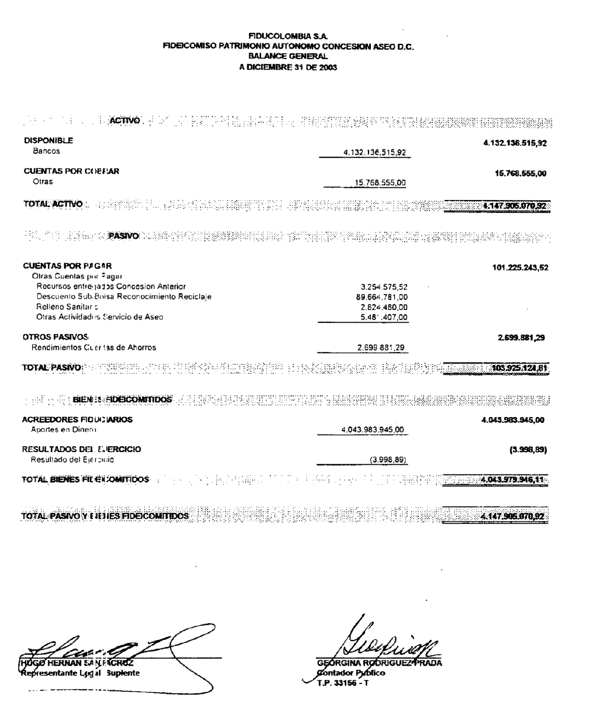

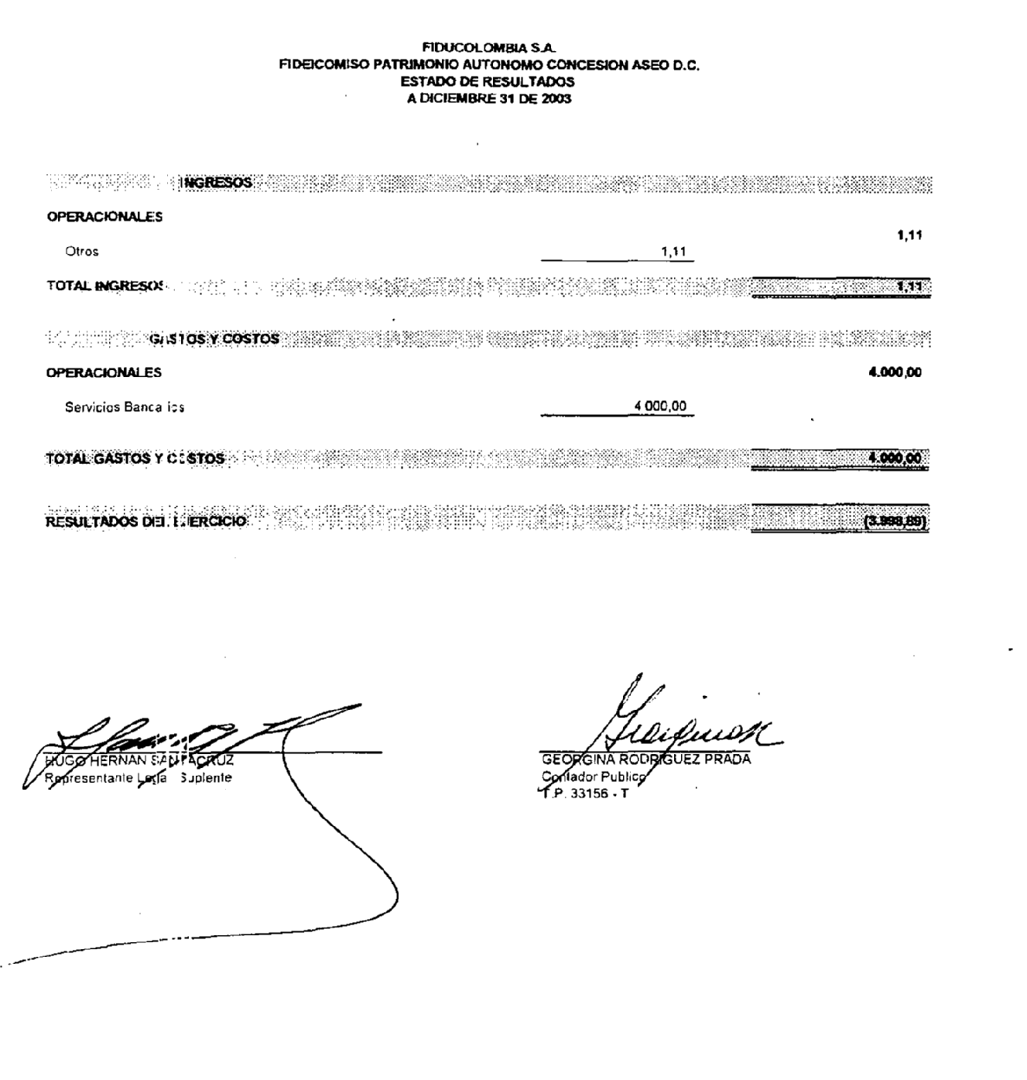

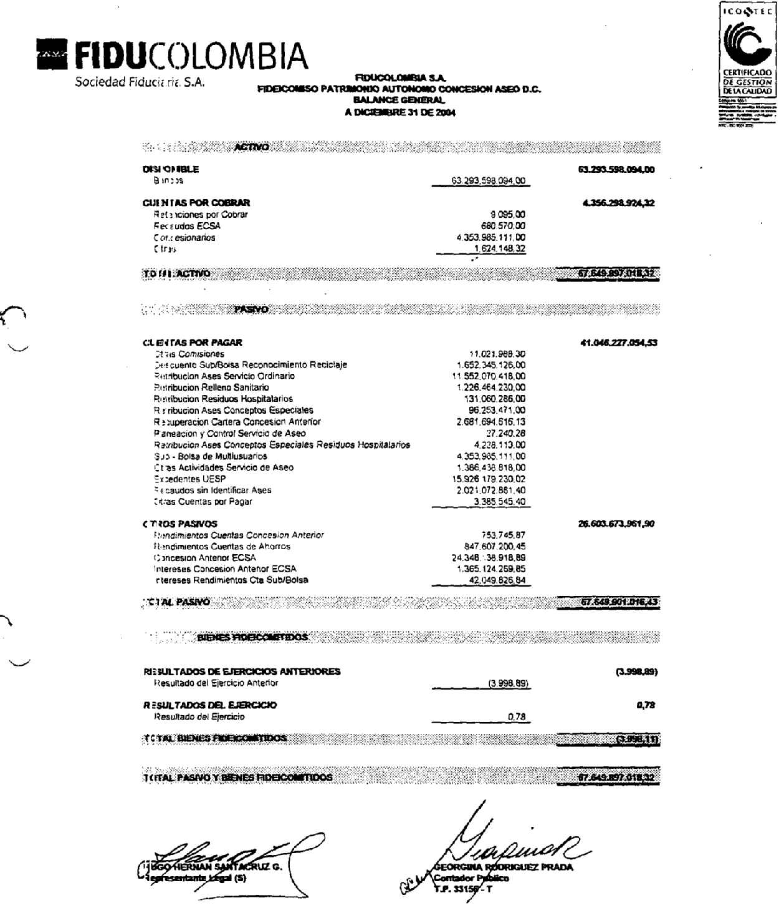

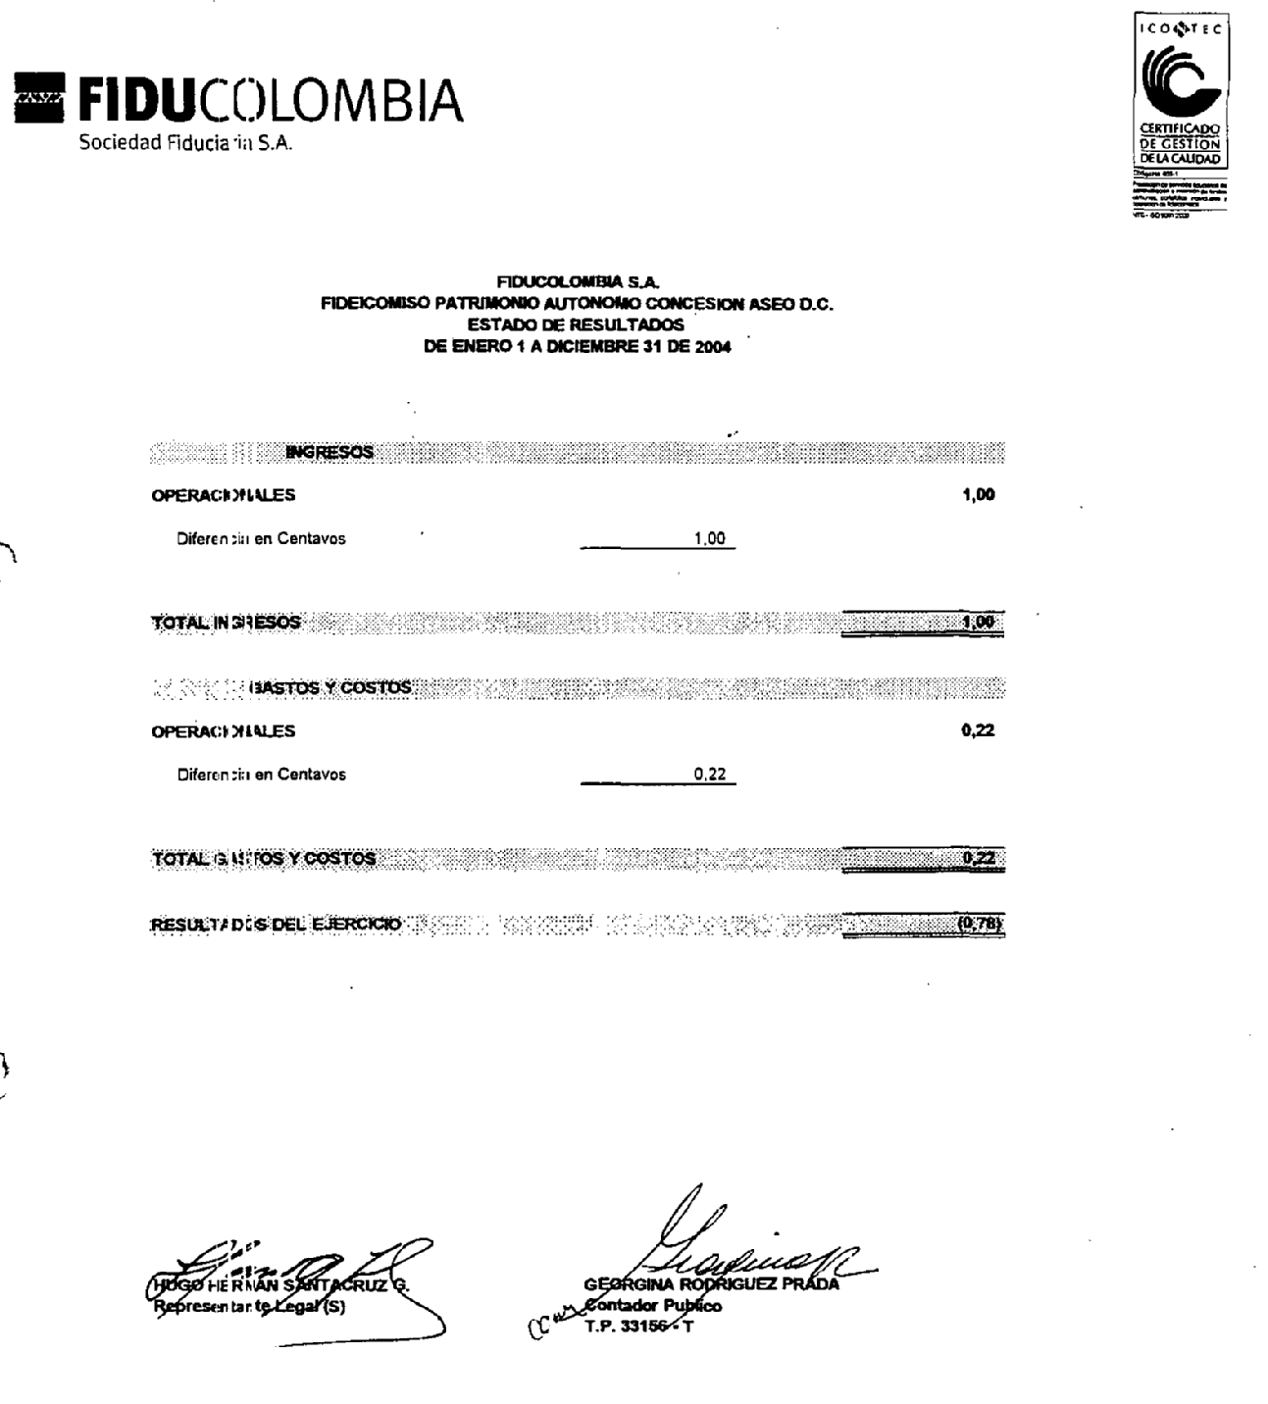

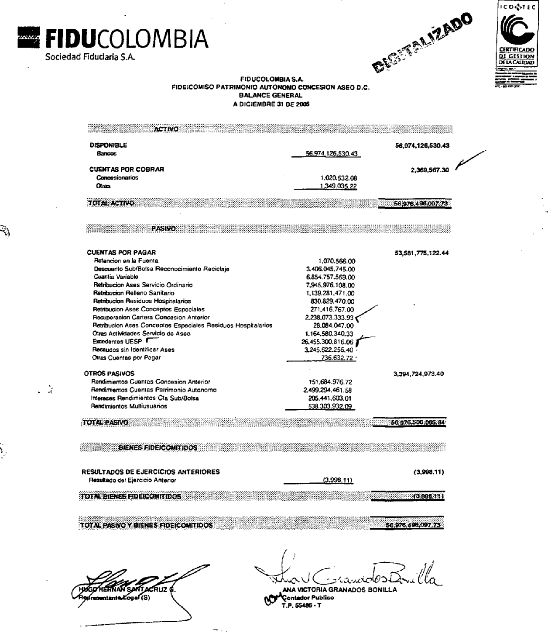

Informe del Consorcio ISP periodo abril mayo 2005 y Balance de prueba del esquema
La EDIS fue suprimida mediante el Acuerdo Distrital 041 de 1993.
Juan Luis Mesa, Fundación “Por el País que Queremos” 2004. www.porelpaisquequeremos.com/documentos
Resolución No. 113 de 2003 de la UESP.
Contratos de la UESP con Concesionarios de Aseo, 2003
Contrato de Concesionarios a través de Fiducolombia y Cupic, noviembre 19 de 2003.
Contrato No. 1996 de Concesionarios de Aseo con Fiducolombia, septiembre 30 de 2003.
Informe ejecutivo interventoría ISP, contrato C-15 2004 informe bimestral abril- mayo 2004
Informe ejecutivo interventoría ISP, contrato C-15 2004 informe bimestral de junio- julio 2004
Informe ejecutivo interventoría ISP, contrato C-15 2004 informe bimestral de octubre- noviembre 2004.
Blanco Luna Yanel Las normas Nacionales e Internacionales de contabilidad . Pag. 105.
Constitución Nacional de Colombia numeral 8vo del Articulo 268.
Constitución Nacional de Colombia numeral 8vo del Articulo 268.
Informe rendición de cuentas Fideicomiso P. A. Concesión Aseo a 31-12-03, folio 65 flujo de caja.
Informe del Consorcio ISP periodo abril mayo 2005 y Balance de prueba del esquema
Respuesta Fiducolombia enviada por Internet el 6 de octubre de 2003.
Concepto especial de retención en la fuente Ley 633 de 2000 y Decreto 260 de 2001.

